**ĐẠI HỌC PHENIKAA**

**TRƯỜNG CÔNG NGHỆ THÔNG TIN PHENIKAA**



**BÁO CÁO KẾT THÚC HỌC PHẦN**

**EduPHENIKAA**

**(E-learning Web Application)**

**22010357 Vũ Đăng Khoa** 22010357@st.phenikaa-uni.edu.vn

**22010491 Trịnh Văn Toàn** 22010491@st.phenikaa-uni.edu.vn

**22010066 Phan Vũ Hoài Nam** 22010066@st.phenikaa-uni.edu.vn

**22010175 Tiêu Công Tuấn** 22010175@st.phenikaa-uni.edu.vn

|  |  |
| --- | --- |
| **Giảng viên hướng dẫn:** | Ths. Vũ Quang Dũng |
| **Lớp tín chỉ:**  **Khoa:** | Phân tích và thiết kế phần mềm-1-2-24 (N04)  Công nghệ thông tin |
| **HÀ NỘI, 12/2024** | |

# Lời cam kết

Họ và tên nhóm sinh viên:

* Vũ Đăng Khoa
* Trịnh Văn Toàn
* Phan Vũ Hoài Nam
* Tiêu Công Tuấn

Điện thoại liên lạc: . . . . . . . . . . . . . . . . . . . . . Email: . . . . . . . . . . . . . . . . . . . . . . . .

Lớp: . . . . . . . . . . . . . . . . . . . . . . . . . . . . . . . . Hệ đào tạo: . . . . . . . . . . . . . . . . . . . .

Tôi/Chúng tôi cam kết Bài tập lớn (BTL) là công trình nghiên cứu của bản thân/nhóm tôi. Các kết quả nêu trong BTL là trung thực, là thành quả của riêng tôi, không sao chép theo bất kỳ công trình nào khác. Tất cả những tham khảo trong BTL – bao gồm hình ảnh, bảng biểu, số liệu, và các câu từ trích dẫn – đều được ghi rõ ràng và đầy đủ nguồn gốc trong danh mục tài liệu tham khảo. Tôi/chúng tôi xin hoàn toàn chịu trách nhiệm với dù chỉ một sao chép vi phạm quy chế của nhà trường.

|  |  |
| --- | --- |
|  | *Hà Nội, ngày tháng năm*  Tác giả/nhóm tác giả BTL  *Họ và tên sinh viên* |

# Lời cảm ơn

Chúng em xin gửi lời cảm ơn chân thành và sâu sắc nhất đến thầy Ths. Vũ Quang Dũng là người đã tận tình hướng dẫn và giúp đỡ chúng em trong suốt quá trình thực hiện đồ án môn học này. Những kiến thức và kinh nghiệm quý báu mà thầy đã chia sẻ không chỉ giúp chúng em hoàn thiện bài làm mà còn mở rộng tầm nhìn và nâng cao hiểu biết của chúng em về lĩnh vực nghiên cứu này.

Suốt quá trình thực hiện đồ án, sự chỉ dẫn tận tâm và những góp ý chi tiết của thầy đã giúp chúng em khắc phục những khó khăn và hạn chế, đồng thời phát huy tối đa khả năng sáng tạo và nghiên cứu của mình. Những lời động viên và khích lệ của thầy chính là nguồn động lực lớn lao giúp chúng em vượt qua những thử thách và hoàn thành nhiệm vụ được giao. Thầy đã không quản ngại thời gian và công sức để giúp chúng em hiểu rõ từng vấn đề, từ đó áp dụng hiệu quả vào bài làm. Chính nhờ sự hỗ trợ quý báu này, chúng em đã học hỏi được rất nhiều điều bổ ích, từ kỹ năng nghiên cứu đến phương pháp làm việc nhóm hiệu quả.

Chúng em cũng xin gửi lời cảm ơn chân thành đến nhà trường đã tạo những điều kiện thuận lợi về nơi học tập, cơ sở vật chất vô cùng tốt đã giúp chúng em có được không gian thực hiện bài tập lớn một cách hiệu quả và tối ưu nhất.

Nhân dịp này, chúng em xin kính chúc thầy Ths Vũ Quang Dũng cùng gia đình luôn dồi dào sức khỏe, hạnh phúc và tiếp tục gặt hái nhiều thành công trong sự nghiệp giảng dạy và nghiên cứu khoa học. Chúng em cũng mong rằng sẽ tiếp tục nhận được sự hướng dẫn và hỗ trợ từ thầy trong những chặng đường học tập và nghiên cứu sắp tới.

Một lần nữa, chúng em xin chân thành cảm ơn thầy và nhà trường đã giúp đỡ chúng em hoàn thành đồ án này.

Trân trọng,

# Tóm tắt

Học trực tuyến đã trở thành một xu hướng tất yếu trong thời đại công nghệ số, khi con người ngày càng ưu tiên sự tiện lợi và linh hoạt trong việc học tập. Các nền tảng e-learning không chỉ mang lại khả năng tiếp cận kiến thức dễ dàng, mọi lúc mọi nơi, mà còn tạo cơ hội học tập cho những người không có điều kiện tham gia các khóa học truyền thống. Trong bối cảnh đó, việc phát triển một nền tảng học trực tuyến như EduPNK trở thành giải pháp hữu hiệu để đáp ứng nhu cầu học tập ngày càng tăng của người dùng trên toàn thế giới.

EduPNK được xây dựng dựa trên các công nghệ hiện đại như Node.js và MERN Stack (MongoDB, Express.js, React.js, Node.js), cho phép xử lý dữ liệu nhanh chóng, hiệu quả và bảo mật cao. Sự kết hợp giữa React.js và Node.js đảm bảo trải nghiệm người dùng mượt mà, giao diện thân thiện, đồng thời mang đến khả năng mở rộng linh hoạt cho ứng dụng. Dịch vụ đám mây như AWS được tích hợp để tăng cường hiệu suất, hỗ trợ lưu trữ dữ liệu lớn và tối ưu hóa khả năng hoạt động của nền tảng.

Các khóa học trên EduPNK được chia thành nhiều lĩnh vực đa dạng, bao gồm công nghệ thông tin, kinh tế, khoa học xã hội, ngôn ngữ và nghệ thuật. Từng khóa học được thiết kế bởi các chuyên gia trong ngành, cung cấp nội dung phong phú, cập nhật và có tính thực tiễn cao. Người học có thể dễ dàng lựa chọn các khóa học phù hợp với nhu cầu cá nhân, từ những kỹ năng cơ bản đến các chương trình nâng cao, hỗ trợ phát triển nghề nghiệp và cải thiện kiến thức chuyên môn.

Với EduPNK, người học không chỉ được tiếp cận các khóa học chất lượng cao mà còn nhận được sự hỗ trợ toàn diện trong việc quản lý và theo dõi tiến trình học tập. Hệ thống cung cấp các công cụ học tập tương tác, như bài giảng video, bài tập thực hành, và diễn đàn thảo luận, giúp tăng cường sự kết nối giữa các học viên. Đặc biệt, chứng chỉ trực tuyến của EduPNK mang lại giá trị thiết thực trong việc nâng cao hồ sơ cá nhân và phát triển sự nghiệp. Nền tảng này không chỉ là một công cụ học tập mà còn góp phần xây dựng cộng đồng tri thức trực tuyến, giúp người dùng phát triển bản thân trong thời đại công nghệ 4.0.

Bảng phân công công việc trong BTL:

|  |  |
| --- | --- |
| Họ tên | Các công việc/đóng góp chính trong BTL |
| Vũ Đăng Khoa  (trưởng nhóm) |  |
| Trịnh Văn Toàn |  |
| Phan Vũ Hoài Nam |  |
| Tiêu Công Tuấn |  |

# Mục lục

Lời cam kết ii

Lời cảm ơn iii

Tóm tắt iv

Mục lục vi

Danh mục hình ảnh ix

Danh mục bảng xi

Chương 1. Giới thiệu đề tài 1

1.1 Quá Trình phát triển của nền tảng E-learning 1

1.2 MERN Stack: Nền tảng lý tưởng cho phát triển Web hiện đại 2

1.3 Các yếu tố quan trọng khi phát triển nền tảng E-learning doanh nghiệp 2

1.4 Mục tiêu của báo cáo 3

Chương 2. Mô tả 4

2.1 Kiến trúc 4

2.2 Nguyên tắc thiết kế 4

2.3 Các chức năng chính 5

2.4 Tích hợp và khả năng mở rộng 5

Chương 3. Tài liệu SRS 6

3.1 Giới thiệu: 6

*3.1.1 Mục đích:* 6

*3.1.2 Phạm vi:* 6

*3.1.3 Định nghĩa, Từ viết tắt và Thuật ngữ* 7

3.2 Mô tả tổng quan 8

*3.2.1 Góc nhìn sản phẩm:* 8

*3.2.2 Chức năng sản phẩm* 8

*3.2.3 Đặc điểm người dùng* 11

3.3. Các yêu cầu phi chức năng khác 12

*3.3.1 Yêu cầu về hiệu suất* 12

*3.3.2 Các thuộc tính của hệ thống phần mềm* 12

3.4. Các yêu cầu khác 13

*3.4.2. Yêu cầu kiểm thử toàn diện:* 13

*3.4.2. Yêu cầu tài liệu hóa:* 14

Chương 4. Mô tả hệ thống 15

4.1. Guest 15

*4.1.1. DashBoard of Guest* 15

4.2. User 16

*4.2.1. SignUp* 16

*4.2.2. LogIn* 17

*4.2.3. DashBoard of User* 18

*4.2.4. Các khóa học đề suất* 19

*4.2.5. Thông tin khóa học* 20

*4.2.6. History* 21

*4.2.7. Upgrade to Intructor* 22

*4.2.8. Thông tin cá nhân* 23

*4.2.9. Trang học videos bài giảng* 24

4.3. Teacher 25

*4.3.1. DashBoard of Teacher* 25

*4.3.2. Xem bình luận của học viên* 26

*4.3.3. Thông báo về đăng ký khóa học* 27

*4.3.4. Danh sách khóa học của giảng viên* 28

*4.3.5. Thêm khóa học của giảng viên* 29

*4.3.6. Thêm videos của giảng viên* 30

**4.4. Admin** 31

*4.4.1. Tổng quan về người dùng* 31

*4.4.2. Tổng quan về video bài giảng* 32

*4.4.3. Tổng quan về khóa học* 33

*4.4.4. Quản lý đề xuất giảng viên* 34

*4.4.5. Quản lý khóa học* 35

*4.4.6. Quản lý người dùng* 36

*4.4.7.* *Thêm videos của Admin* 37

*4.4.8. Quản lý videos bài giảng* 38

*4.4.9. Thống kê thanh toán và số người đăng ký khóa học* 39

*4.4.10. Thống kê về lượt xem và khóa học tốt nhất* 40

*4.4.11. Cập nhập thông tin tài khoản* 41

*4.4.12. Quản lý mã giảm giá* 42

Hướng phát triển 43

Tổng kết 44

# Danh mục hình ảnh

Hình 4.1. DashBoard of Guest 16

Hình 4.2. SignUp 16

Hình 4.2. LogIn 17

Hình 4.3 DashBoard of User 18

Hình 4.4 Các khóa học đề suất 19

Hình 4.5 Thông tin khóa học 20

Hình 4.6 History 21

Hình 4.7 Upgrade to Intructor 22

Hình 4.8 Thông tin cá nhân 23

Bảng 4.9 Trang học videos bài giảng 25

Hình 4.10 DashBoard of Teacher 25

Hình 4.11 Xem bình luận của học viên 26

Hình 4.12 Thông báo về đăng ký khóa học 27

Hình 4.13 Danh sách khóa học của giảng viên 28

Hình 4.14 Thêm khóa học của giảng viên 29

Hình 4.15 Thêm videos của giảng viên 30

Hình 4.16 Tổng quan về người dùng 31

Hình 4.17 Tổng quan về videos bào giảng 32

Hình 4.18 Tổng quan về khóa học 33

Hình 4.19 Quản lý đề xuất giảng viên 34

Hình 4.20 Quản lý khóa học 35

Hình 4.21 Quản lý người dùng 36

Hình 4.22 Thêm videos của Admin 37

Hình 4.23 Quản lý videos bài giảng 38

Hình 4.24 Thống kê thanh toán và số người đăng ký khóa học 39

Hình 4.25 Thống kê về lượt xem và khóa học tốt nhất 40

Hình 4.26 Cập nhập thông tin tài khoản 41

Hình 4.27 Quản lý mã giảm giá 42

# Danh mục bảng

Bảng 4.1 Mô tả DashBoard of Guest 16

Bảng 4.2 Mô tả SignUp 17

Bảng 4.2 Mô tả LogIn 17

Bảng 4.3 Mô tả DashBoard of User 18

Bảng 4.4 Mô tả Các khóa học đề suất 19

Bảng 4.5 Mô tả Thông tin khóa học 20

Bảng 4.6 Mô tả History 21

Bảng 4.7 Mô tả Upgrade to Intructor 22

Bảng 4.8 Mô tả thông tin cá nhân 23

Bảng 4.9 Trang học videos bài giảng 25

Bảng 4.10 DashBoard of Teacher 26

Bảng 4.11 Mô tả Xem bình luận của học viên 26

Bảng 4.12 Thông báo về đăng ký khóa học 27

Bảng 4.13 Danh sách khóa học của giảng viên 28

Bảng 4.14 Thêm khóa học của giảng viên 29

Bảng 4.15 Thêm videos của giảng viên 30

Bảng 4.16 Tổng quan về người dùng 31

Bảng 4.17 Tổng quan về videos bài giảng 32

Bảng 4.18 Tổng quan về khóa học 33

Bảng 4.19 Thêm videos của giảng viên 34

Bảng 4.20 Quản lý khóa học 35

Bảng 4.21 Quản lý người dùng 36

Bảng 4.22 Thêm videos của Admin 37

Bảng 4.23 Quản lý videos bài giảng 38

Bảng 4.24 Thống kê thanh toán và số người đăng ký khóa học 39

Bảng 4.25 Thống kê về lượt xem và khóa học tốt nhất 40

Bảng 4.26 Cập nhập thông tin tài khoản 41

Bảng 4.27 Quản lý mã giảm giá 42

# Chương 1. Giới thiệu đề tài

Trong thời đại mà giáo dục số đã trở thành một phần không thể thiếu của môi trường học tập, nền tảng của chúng tôi được xây dựng để tạo ra một môi trường tích hợp và tương tác, nơi các cá nhân có thể tìm kiếm tri thức và chia sẻ kiến thức chuyên môn. Ở nền tảng này sẽ mang đến các tính năng đa dạng, đảm bảo trải nghiệm người dùng liền mạch và khuyến khích sự hợp tác trong cộng đồng học tập. Với mục tiêu phục vụ cả người học và giảng viên, nền tảng này hướng tới việc cung cấp một trải nghiệm giáo dục đa dạng, phong phú và hiệu quả. Sứ mệnh chính của dự án là phát triển một giải pháp E-learing mạnh mẽ, toàn diện, đáp ứng nhu cầu cụ thể của học sinh, người dùng, giảng viên và quản trị viên.

Bằng cách khai thác khả năng của MERN stack và áp dụng phương pháp toàn diện nhằm xây dựng một nền tảng trực quan, có khả năng mở rộng và phù hợp với các yêu cầu học tập đa dạng của doanh nghiệp hiện đại. Phương pháp tiếp cận toàn diện này không chỉ tập trung vào công nghệ mà còn đặt người dùng làm trung tâm, đảm bảo rằng nền tảng E-learning mang lại trải nghiệm tốt nhất, thúc đẩy hiệu quả học tập và tối ưu hóa giá trị của các nhà đầu tư, doanh nghiệp.

## 1.1 Quá Trình phát triển của nền tảng E-learning

Sự phát triển của các nền tảng e-learning được thúc đẩy bởi tiến bộ công nghệ, các lý thuyết giáo dục và nhu cầu thay đổi từ người học lẫn tổ chức. Từ các hệ thống quản lý học tập (LMS) ban đầu đến các nền tảng học tập tương tác hiện đại, lĩnh vực học tập trực tuyến không ngừng đổi mới. Các nền tảng e-learning dành cho doanh nghiệp đánh dấu một bước phát triển mới, hướng tới việc đáp ứng các yêu cầu đặc thù của môi trường học tập quy mô lớn và các doanh nghiệp.

## 1.2 MERN Stack: Nền tảng lý tưởng cho phát triển Web hiện đại

MERN stack, bao gồm MongoDB, Express.js, React.js và Node.js, là một trong những khung phát triển hàng đầu cho các ứng dụng web hiện đại. Mỗi thành phần trong stack mang lại các lợi thế riêng, hỗ trợ nhà phát triển xây dựng những giải pháp năng động, hiệu quả và dễ mở rộng. MERN stack, bao gồm MongoDB, Express.js, React.js và Node.js, cung cấp một khung công nghệ linh hoạt và mạnh mẽ, giúp tối ưu mọi khía cạnh trong quá trình phát triển nền tảng.

MongoDB đảm bảo khả năng quản lý dữ liệu linh hoạt, hỗ trợ việc lưu trữ và xử lý khối lượng lớn thông tin từ người học và giảng viên. Express.js giúp xây dựng các API nhanh chóng và hiệu quả, tạo nền tảng vững chắc cho giao tiếp giữa các thành phần hệ thống. React.js cho phép thiết kế giao diện người dùng trực quan, tương tác cao, đáp ứng tốt trên nhiều thiết bị và nền tảng. Trong khi đó, Node.js cung cấp khả năng xử lý đồng thời mạnh mẽ, đảm bảo hiệu suất cao ngay cả khi có số lượng lớn người dùng truy cập cùng lúc.

Bằng cách kết hợp những ưu điểm này, nền tảng không chỉ đáp ứng nhu cầu hiện tại mà còn có khả năng mở rộng để phù hợp với những yêu cầu tương lai. Nó hỗ trợ triển khai các tính năng tiên tiến như phân tích dữ liệu học tập, tích hợp công nghệ trí tuệ nhân tạo (AI) và học máy (ML) để cá nhân hóa trải nghiệm học tập, đồng thời tích hợp dễ dàng với các hệ thống hiện có của doanh nghiệp.

## 1.3 Các yếu tố quan trọng khi phát triển nền tảng E-learning doanh nghiệp

Việc xây dựng nền tảng E-learning cho doanh nghiệp đòi hỏi giải quyết nhiều thách thức và cân nhắc đặc thù. Những yếu tố quan trọng như khả năng mở rộng, bảo mật, tích hợp với hệ thống hiện có và tuân thủ các quy định pháp lý cần được đặt lên hàng đầu. Bên cạnh đó, thiết kế trải nghiệm người dùng, tính năng hỗ trợ truy cập và khả năng phân tích dữ liệu cũng đóng vai trò then chốt trong việc cải thiện hiệu quả học tập và tăng cường sự tham gia của người dùng.

## 1.4 Mục tiêu của báo cáo

Mục tiêu của báo cáo này là cung cấp một cái nhìn toàn diện về quá trình phát triển nền tảng e-learning doanh nghiệp sử dụng MERN stack. Báo cáo sẽ tập trung vào việc phân tích kiến trúc hệ thống, các nguyên tắc thiết kế và các chiến lược triển khai hiệu quả, nhằm đảm bảo nền tảng không chỉ đáp ứng được các yêu cầu hiện tại mà còn có khả năng mở rộng và thích nghi với các nhu cầu trong tương lai.

Thông qua việc đánh giá các khía cạnh kỹ thuật, báo cáo này cũng sẽ khám phá những lợi ích mà công nghệ mang lại, từ việc tối ưu hóa trải nghiệm người dùng đến nâng cao hiệu quả vận hành và học tập trong tổ chức. Đồng thời, báo cáo sẽ làm nổi bật những tiềm năng ứng dụng rộng rãi của nền tảng trong việc hỗ trợ doanh nghiệp cải thiện năng suất, thúc đẩy sự phát triển và mở rộng quy mô hoạt động trong bối cảnh chuyển đổi số ngày càng mạnh mẽ.

# Chương 2. Mô tả

Nền tảng học trực tuyến được phát triển trong dự án này được thiết kế để cung cấp một môi trường toàn diện cho các cá nhân đang tìm kiếm kiến thức và chia sẻ chuyên môn trong các doanh nghiệp. Tận dụng các khả năng của MERN stack, nền tảng này cung cấp một giải pháp mạnh mẽ, trực quan và có thể mở rộng, có khả năng đáp ứng các nhu cầu học tập đa dạng của các tổ chức hiện đại.

## 2.1 Kiến trúc

Kiến trúc của nền tảng học trực tuyến dựa trên MERN stack, bao gồm MongoDB, Express.js, React.js và Node.js. MongoDB đóng vai trò là giải pháp cơ sở dữ liệu, cung cấp sự linh hoạt và khả năng mở rộng để lưu trữ và quản lý dữ liệu liên quan đến người dùng, khóa học, học phần và tài liệu học tập. Express.js hỗ trợ phát triển các máy chủ web mạnh mẽ, xử lý định tuyến, phần mềm trung gian và các yêu cầu HTTP. React.js cung cấp sức mạnh cho giao diện người dùng của nền tảng, cho phép tạo ra các giao diện người dùng động và tương tác. Node.js đóng vai trò là môi trường thời gian chạy cho các ứng dụng phía máy chủ, cho phép triển khai logic nghiệp vụ và tích hợp với các hệ thống bên ngoài.

## 2.2 Nguyên tắc thiết kế

Thiết kế của nền tảng học trực tuyến tuân theo các nguyên tắc chính nhằm nâng cao trải nghiệm người dùng, khả năng truy cập và mức độ tương tác. Giao diện người dùng được thiết kế trực quan và thân thiện với người dùng, với điều hướng rõ ràng và các yếu tố thiết kế nhất quán. Các tính năng hỗ trợ người khuyết tật, chẳng hạn như điều hướng bằng bàn phím và hỗ trợ trình đọc màn hình, được triển khai để đảm bảo tính toàn diện cho người dùng có nhu cầu đa dạng. Nền tảng áp dụng các nguyên tắc thiết kế đáp ứng, đảm bảo khả năng tương thích trên nhiều thiết bị và kích thước màn hình khác nhau.

## 2.3 Các chức năng chính

Nền tảng học trực tuyến cung cấp một loạt các chức năng để hỗ trợ việc học tập và cộng tác trong các doanh nghiệp:

* *Xác thực và Phân quyền Người dùng:* Người dùng có thể đăng ký, đăng nhập và quản lý tài khoản của họ một cách an toàn. Kiểm soát truy cập dựa trên vai trò đảm bảo các cấp truy cập phù hợp cho người học, người hướng dẫn và quản trị viên.
* *Quản lý Khóa học:* Người hướng dẫn có thể tạo và quản lý các khóa học, bao gồm thêm các học phần, bài tập, câu hỏi trắc nghiệm và tài liệu học tập. Người học có thể đăng ký khóa học và theo dõi tiến độ học tập của mình.
* *Môi trường Học tập Tương tác:* Nền tảng cung cấp các tính năng tương tác như diễn đàn thảo luận, trò chuyện trực tiếp và lớp học ảo để thúc đẩy sự cộng tác và tương tác giữa người học và người hướng dẫn.
* *Phân tích và Báo cáo:*Các khả năng phân tích được tích hợp để theo dõi hoạt động của người dùng, giám sát tiến độ học tập và tạo báo cáo cho quản trị viên và người hướng dẫn. Những hiểu biết thu được từ dữ liệu phân tích giúp tối ưu hóa kết quả học tập và xác định các lĩnh vực cần cải thiện.

## 2.4 Tích hợp và khả năng mở rộng

Nền tảng học trực tuyến được thiết kế để tích hợp liền mạch với các hệ thống doanh nghiệp hiện có, chẳng hạn như hệ thống quản lý nhân sự và hệ thống quản lý học tập (LMS). Các API và webhook được sử dụng để trao đổi dữ liệu và tích hợp. Nền tảng được xây dựng với khả năng mở rộng, cho phép bổ sung các tính năng mới, khóa học và người dùng khi tổ chức phát triển.

# Chương 3. Tài liệu SRS

## 3.1 Giới thiệu:

Trong bối cảnh giáo dục số phát triển mạnh mẽ, nền tảng của chúng tôi mang đến một môi trường học tập toàn diện, tương tác, phục vụ cả người học và giảng viên. Mục tiêu là xây dựng một giải pháp E-learning mạnh mẽ, hỗ trợ trải nghiệm học tập liền mạch, cộng đồng học tập gắn kết và đáp ứng nhu cầu quản trị hiệu quả.

### *3.1.1 Mục đích:*

Nền tảng học trực tuyến hướng đến việc cung cấp một môi trường năng động, lấy người dùng làm trung tâm, nhằm:

* Nâng cao trải nghiệm học tập.
* Hỗ trợ giảng viên tạo nội dung và khóa học.
* Tăng hiệu quả quản lý cho quản trị viên.
* Xây dựng cộng đồng học tập sôi động.
* Đảm bảo khả năng mở rộng và chia sẻ kiến thức.

### *3.1.2 Phạm vi:*

Nền tảng eLearning sẽ cung cấp:

* *Đối với người học:* Đăng ký, quản lý hồ sơ, khám phá và theo dõi khóa học, đánh dấu yêu thích, nhận chứng chỉ và thành tích.
* *Đối với giảng viên:* Tạo khóa học, tải nội dung, quản lý lịch học và phân tích dữ liệu.
* *Giao tiếp:* Diễn đàn, nhắn tin, và hỏi đáp (Q&A).
* *Quản trị:* Bảng điều khiển quản lý, phân quyền vai trò và kiểm duyệt nội dung.

Thời gian phát triển dự kiến là 4 tháng với chi phí khoảng 10$. Nền tảng sẽ đảm bảo sự tiện lợi, khả năng mở rộng và đáp ứng đầy đủ nhu cầu của người học, giảng viên và quản trị viên.

### *3.1.3 Định nghĩa, Từ viết tắt và Thuật ngữ*

|  |  |
| --- | --- |
| Từ viết tắt | Ý nghĩa |
| LMS | Hệ thống quản lý học tập (Learning Management System) |
| SCROM | Mô hình tham chiếu đối tượng nội dung chia sẻ (Sharable Content Object Reference Model) |
| API | Giao diện lập trình ứng dụng (Application Programming Interface) |
| LRS | Kho lưu trữ hồ sơ học tập (Learning Record Store) |
| ILT | Đào tạo do giảng viên hướng dẫn (Instructor-Led Training) |
| VILT | Đào tạo trực tuyến do giảng viên hướng dẫn Virtual Instructor-Led Training) |
| eLearning | Học tập điện tử (Electronic Learning) |
| LXP | Nền tảng trải nghiệm học tập (Learning Experience Platform) |
| CMI | Khả năng tương tác quản lý nội dung (Content Management Interoperability) |
| CMS | Hệ thống quản lý nội dung (Content Management System) |

## 3.2 Mô tả tổng quan

### *3.2.1 Góc nhìn sản phẩm:*

* *Khả năng truy cập đa thiết bị:* Nền tảng hỗ trợ truy cập từ nhiều thiết bị, bao gồm điện thoại thông minh và máy tính bảng, đảm bảo người học có thể sử dụng mọi lúc, mọi nơi.
* *Hỗ trợ học tập và giảng dạy:* Nền tảng eLearning giúp học sinh học kỹ năng mới và hỗ trợ giảng viên trong việc tạo và cung cấp khóa học.
* *Tính năng đa dạng:* Cung cấp công cụ tạo khóa học, tải nội dung, theo dõi tiến độ và khả năng mở rộng để phục vụ số lượng lớn người dùng với các nhu cầu đào tạo phức tạp.
* *Tập trung vào phát triển nghề nghiệp:* Nhấn mạnh đào tạo kỹ năng hoặc nâng cao kiến thức, đặc biệt phục vụ cho mục tiêu phát triển nghề nghiệp.
* *Học tập không đồng bộ và cộng tác:* Cung cấp nội dung tự học như video, mô phỏng, bài kiểm tra, đồng thời hỗ trợ thảo luận nhóm qua diễn đàn.
* *Mô hình không tập trung vào giảng viên duy nhất***:** Nội dung thường được tạo bởi các chuyên gia thay vì do một giảng viên duy nhất hướng dẫn.
* *Mục tiêu:* Cải thiện hiệu suất học tập và hỗ trợ tổ chức đạt được mục tiêu bằng cách xây dựng kỹ năng liên quan đến công việc.
* *Hiệu năng cao:* Nền tảng được xây dựng trên công nghệ MERN, đảm bảo trải nghiệm mượt mà với độ trễ thấp.

### *3.2.2 Chức năng sản phẩm*

*Dành cho học sinh/người học:*

|  |  |
| --- | --- |
| Chức năng | Nội dung |
| 1. Xác thực hồ sơ cá nhân | - Chức năng đăng kí và đăng nhập người dùng  - Quản lý hồ sơ cá nhân với các tùy chọn cập nhật thông tin cá nhân, ảnh đại diện và sở thích.  - Khôi phục mật khẩu và cài đặt tài khoản. |
| 2. Khám phá và đăng kí khóa học | - Danh mục khóa học với các tùy chọ tìm kiếm, lọc và sắp xếp.  - Thông tin chi tiết về khóa học bao gồm mô tả, thông tin giảng viên, đánh giá và nhận xét  - Chức năng đăng kí khóa học.  - Tính năng danh sách yêu thích hoặc đánh dấu để lưu các khóa học quan tâm. |
| 3. Theo dõi và tiến độ học tập | - Theo dõi tiến độ học tập, bao gồm các bài giảng, bài kiếm tra và bài tập đã hoàn thành.  - Đánh giá hoặc lưu tiến độ trong các bài giảng hoặc mô-đun.  - Lộ trình học tập cá nhân hóa hoặc gợi ý dựa trên sở thích và tiến độ của người học.  - Huy hiệu, thành tích hoặc chứng chỉ cho các khóa học đã hoàn thành. |
| 4. Giao tiếp và cộng tác | - Diễn đàn thảo luận hoặc không gian cộng đồng cho người học tương tác, đặt câu hỏi và kết nối với đồng học và giảng viên.  - Chức năng nhắn tin trực tiếp hoặc trò chuyện giữa người học với nhau hoặc giữa người học và giảng viên.  - Tính năng Hỏi & Đáp để gửi câu hỏi và nhận phản hồi từ giảng viên hoặc học viên khác. |

*Dành cho Giảng viên/Người tạo khóa học:*

|  |  |
| --- | --- |
| Chức năng | Nội dung |
| 1. Hồ sơ giảng viên và quản lý khóa học | - Tạo và quản lý hồ sơ giảng viên với thông tin tiểu sử, chuyên môn và liên kết mạng xã hội.  - Tạo và quản lý khóa học với các tùy chọn tải lên nội dung, thiết lập giá và lên lịch.  - Chỉnh sửa và cập nhật khóa học.  - Phân tích và theo dõi mức độ tham gia của người học và hiệu suất khóa học. |
| 2. Tạo và tổ chức nội dung | - Công cụ tạo nội dung như bài giảng, bài kiểm tra, bài tập và các tài liệu học tập khác.  - Sắp xếp và tổ chức nội dung trong các khóa học hoặc mô-đun.  - Hỗ trợ đa phương tiện để tải lên video, tài liệu và các tài liệu bổ trợ khác. |
| 3. Giao tiếp và tương tác | - Kênh giao tiếp để giảng viên tương tác với học viên, đưa ra thông báo và giải đáp thắc mắc.  - Thảo luận do giảng viên dẫn dắt hoặc các buổi Hỏi & Đáp trong khóa học.  - Hệ thống phản hồi và đánh giá để giảng viên nhận nhận xét và xếp hạng từ học viên. |

*Dành cho Quản trị viên/Chủ sở hữu nền tảng:*

|  |  |
| --- | --- |
| Chức năng | Nội dung |
| 1. Bảng điều khiển quản trị và quản lý người dùng | - Bảng điều khiển quản trị để quản lý cài đặt nền tảng, tài khoản người dùng và nội dung khóa học.  - Các tính năng quản lý người dùng như phân quyền vai trò, cấp phép và kiểm duyệt tài khoản.  - Phân tích và báo cáo người dùng. |
| 2. Quản lý nội dung khóa học | -Quy trình kiểm duyệt, xem xét và phê duyệt nội dung khóa học.  - Khả năng chỉnh sửa hoặc xóa nội dung không phù hợp hoặc bị gắn cờ.  - Các biện pháp kiểm soát chất lượng để đảm bảo nội dung khóa học tuân thủ các hướng dẫn của nền tảng. |
| 3. Phân tích và báo cáo nền tảng | - Tính năng phân tích và báo cáo để theo dõi mức độ sử dụng, sự tham gia của người học, doanh thu và các chỉ số quan trọng khác.  - Báo cáo và phân tích nội dung do người dùng tạo, bao gồm phản hồi và đánh giá. |

### *3.2.3 Đặc điểm người dùng*

1. *Sinh viên/Người học:*

* Đa dạng về độ tuổi, trình độ học vấn, phong cách học tập (trực quan, thính giác, vận động) và mức độ động lực.
* Nền tảng hỗ trợ mọi đối tượng với trải nghiệm học tập toàn diện, cá nhân hóa theo sở thích và nhu cầu.

1. *Giảng viên/Người tạo khóa học:*

* Gồm các nhà giáo kỳ cựu và chuyên gia mới vào nghề với mức độ chuyên môn và kỹ năng công nghệ khác nhau.
* Tạo nội dung dựa trên lĩnh vực chuyên môn và cần kỹ năng giao tiếp hiệu quả với người học.

1. *Quản trị viên/Chủ sở hữu nền tảng:*

* Thành thạo kỹ thuật, quản trị người dùng, kiểm duyệt nội dung và cài đặt hệ thống.
* Có khả năng phân tích dữ liệu, đảm bảo chất lượng nội dung và tối ưu hóa nền tảng.

## 3.3. Các yêu cầu phi chức năng khác

### *3.3.1 Yêu cầu về hiệu suất*

*Năng lực:*

* Hệ thống hỗ trợ tối thiểu 10.000 người dùng đồng thời và mở rộng lên 20.000 người dùng trong tương lai.
* Cần xử lý tối thiểu 1.000 người dùng đăng ký khóa học đồng thời mà không giảm hiệu suất.
* Tốc độ thông lượng dữ liệu tối thiểu 1 Gbps để phân phối nội dung mượt mà.

*Khả năng mở rộng:*

* Hệ thống cần mở rộng theo chiều ngang để xử lý 50% tăng trưởng người dùng hàng năm và theo chiều dọc để đáp ứng nhu cầu cao.
* Cần hỗ trợ mở rộng nội dung khóa học và có chiến lược cân bằng tải.

### *3.3.2 Các thuộc tính của hệ thống phần mềm*

*Độ tin cậy:*

* Cơ chế chịu lỗi tự động để duy trì hoạt động khi có sự cố.
* Quản lý lỗi và thông báo lỗi thân thiện với người dùng.
* Giám sát hệ thống thời gian thực và ghi nhật ký chi tiết để hỗ trợ khắc phục sự cố.

*Bảo mật:*

* Dữ liệu người dùng phải được mã hóa và bảo mật qua HTTPS.
* Xác thực đa yếu tố và kiểm soát truy cập dựa trên vai trò (RBAC).
* Tuân thủ các quy định bảo mật như GDPR và CCPA.

Khả năng bảo trì:

* Mã nguồn mô-đun dễ dàng nâng cấp và có kiểm soát phiên bản.
* Tài liệu toàn diện cho phát triển, quản trị và người dùng.
* Kiểm thử tự động và kế hoạch khả năng mở rộng cho sự phát triển tương lai.

## 3.4. Các yêu cầu khác

### *3.4.2. Yêu cầu kiểm thử toàn diện:*

*Kiểm thử hồi quy:*

* Thực hiện kiểm thử hồi quy để đảm bảo các tính năng mới không làm ảnh hưởng đến các chức năng hiện có.
* Sử dụng bộ kiểm thử hồi quy tự động để tối ưu hóa quy trình kiểm thử.

*Kiểm thử hiệu năng:*

* Đánh giá khả năng phản hồi, mở rộng và độ ổn định của nền tảng dưới các tải khác nhau.
* Kiểm thử tải, áp lực và độ bền để xác định các điểm nghẽn và tối ưu hóa tài nguyên hệ thống.

*Kiểm thử bảo mật:*

* Đánh giá khả năng bảo vệ nền tảng khỏi các mối đe dọa và lỗ hổng bảo mật.
* Thực hiện kiểm thử thâm nhập để phát hiện và khắc phục các điểm yếu trong hệ thống.

### *3.4.2. Yêu cầu tài liệu hóa:*

*Tài liệu cho người dùng cuối:*

* Cung cấp hướng dẫn sử dụng cho học viên, giảng viên và quản trị viên.
* Video hướng dẫn và tài liệu tương tác để hỗ trợ quá trình đào tạo và sử dụng nền tảng.

*Tài liệu cho nhà phát triển:*

* Cung cấp tài liệu kỹ thuật bao gồm API, tiêu chuẩn mã hóa và sơ đồ kiến trúc.
* Hướng dẫn thiết lập môi trường phát triển và đóng góp mã nguồn.

*Phụ lục A: Thuật ngữ*

* Định nghĩa thuật ngữ: Cung cấp bảng thuật ngữ chi tiết với các định nghĩa rõ ràng và ngắn gọn của các thuật ngữ kỹ thuật, từ viết tắt và thuật ngữ chuyên ngành.

*Phụ lục S: Mô hình phân tích*

* Lưu đồ:Biểu diễn các quy trình hệ thống, luồng công việc người dùng và luồng dữ liệu của nền tảng.
* Sơ đồ UML: Sử dụng sơ đồ UML (như sơ đồ trường hợp sử dụng, lớp và tuần tự) để mô tả kiến trúc hệ thống và các tương tác người dùng.
* Khung giao diện (Wireframes): Mô tả thiết kế giao diện người dùng, bố cục, điều hướng và vị trí nội dung. Nguyên mẫu tương tác để thu thập phản hồi và xác nhận thiết kế trước khi triển khai.

# Chương 4. Mô tả hệ thống

## 4.1. Guest

### *4.1.1. DashBoard of Guest*

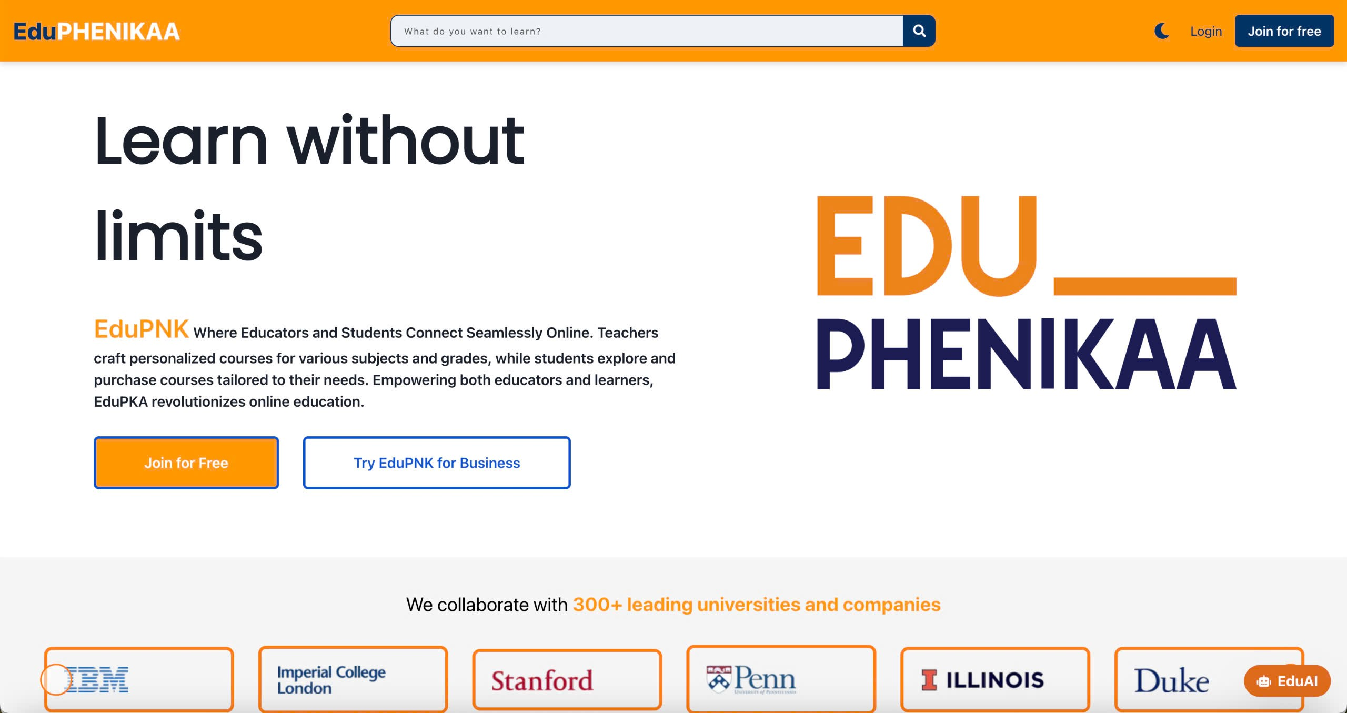

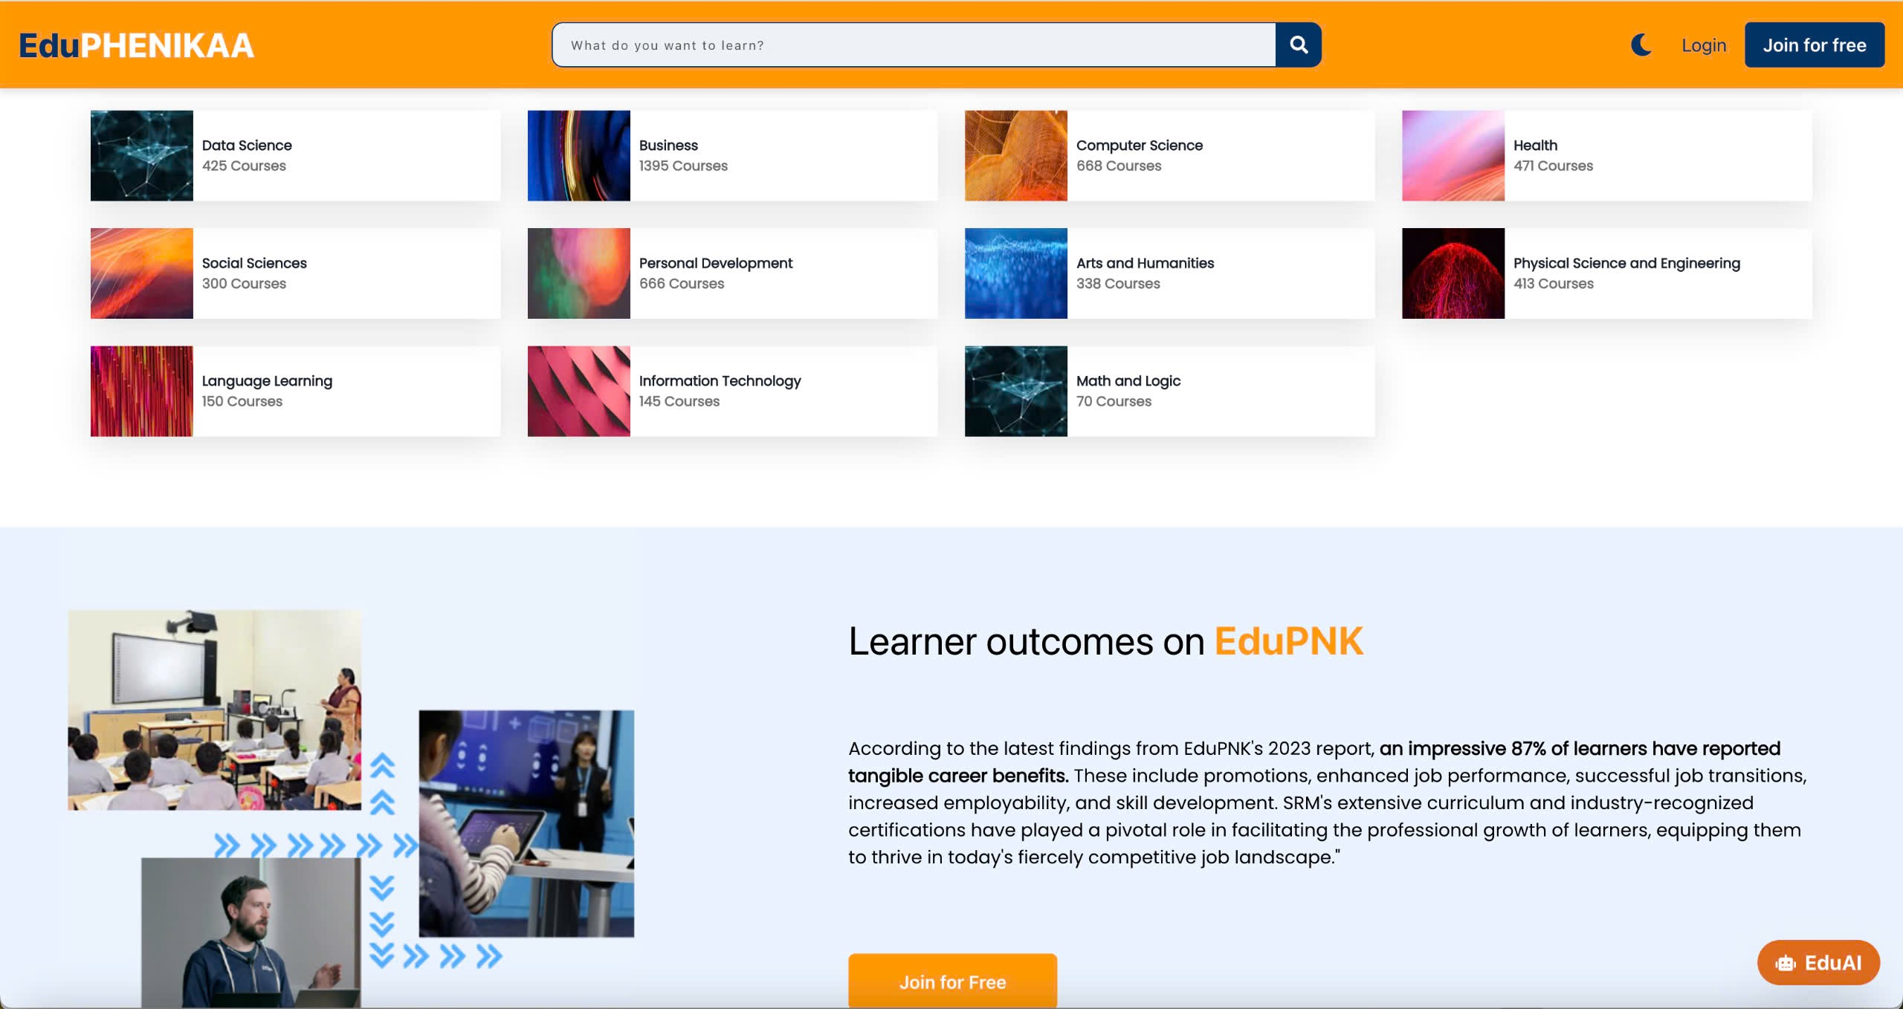

Hình 4.1. DashBoard of Guest

*Mô tả DashBoard of Guest*

|  |  |
| --- | --- |
| Bước | Mô tả |
| 1 | 1. Người dùng có thể xem được trang chủ giới thiệu về Website. 2. Người dùng có thể xem được tổng quan về Website như các Đối tác liên kết với Web, tổng số khóa học của Web,… 3. Đồng ý các điều khoản và dịch vụ của trang Web EduPhenikaa. |
| 2 | 1. Người dùng có thể đăng nhập vào trang Web với nút “Login” hoặc “Join for free”. |

Bảng 4.1 Mô tả DashBoard of Guest

## 4.2. User

### *4.2.1. SignUp*

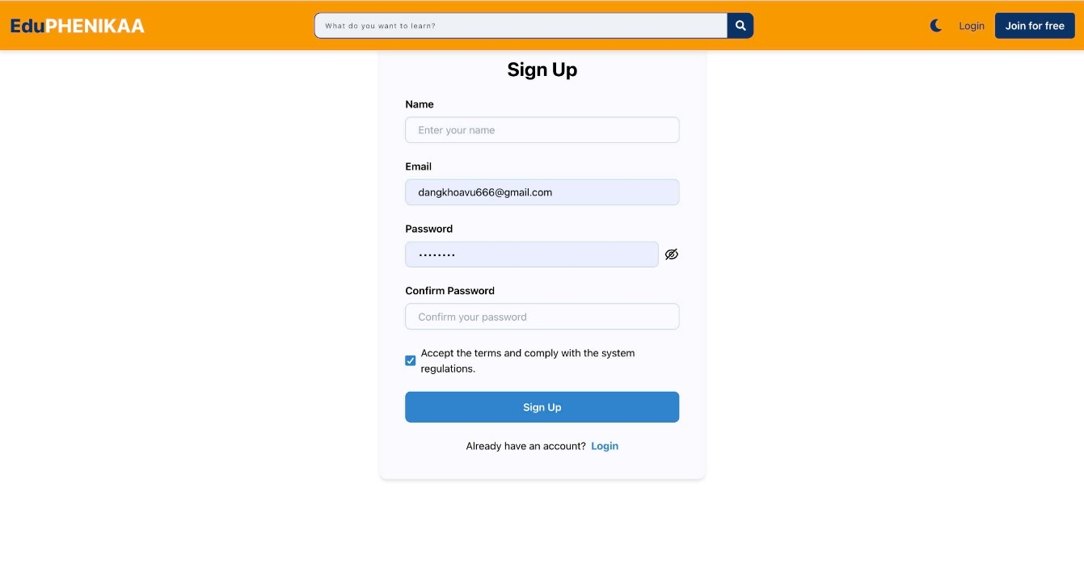

Hình 4.2. SignUp

*Mô tả SignUp*

|  |  |
| --- | --- |
| Bước | Mô tả |
| 1 | 1. Người dùng điền thông tin cá nhân vào form thông tin đăng ký tài khoản. 2. Đọc điều khoản và dịch vụ của trang Web EduPhenikaa. 3. Đồng ý các điều khoản và dịch vụ của trang Web EduPhenikaa. |
| 2 | 1. Ấn nút “Sign Up” để tạo tài khoản. |

Bảng 4.2 Mô tả SignUp

### *4.2.2. LogIn*

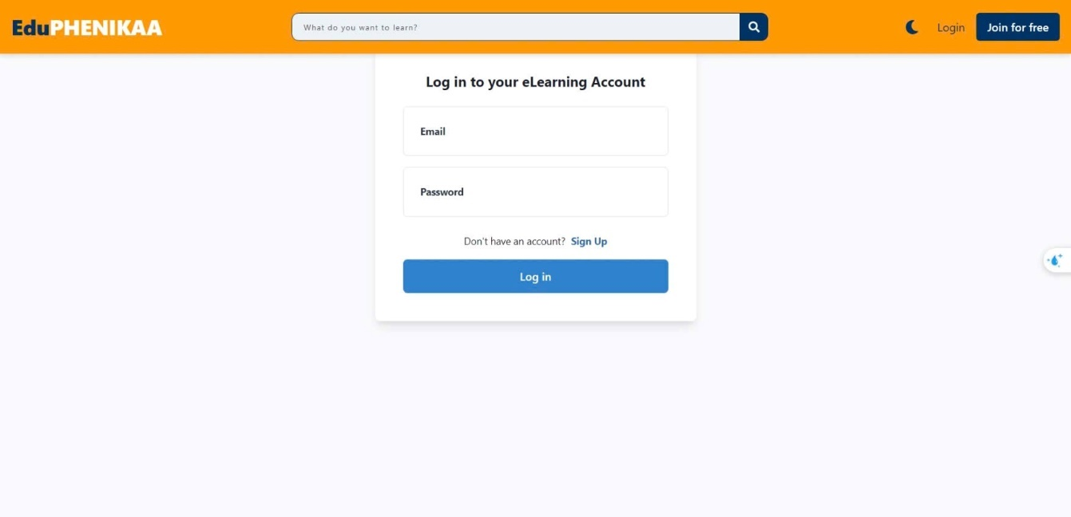

Hình 4.2. LogIn

*Mô tả LogIn*

|  |  |
| --- | --- |
| Bước | Mô tả |
| 1 | 1. Người dùng điền thông tin cá nhân vào form thông tin đăng nhập tài khoản. 2. Nếu người dùng chưa có tài khoản có thể ấn vào nút “sign up”. |
| 2 | 1. Ấn nút “Log in” để đăng nhập tài khoản. |

Bảng 4.2 Mô tả LogIn

### *4.2.3. DashBoard of User*

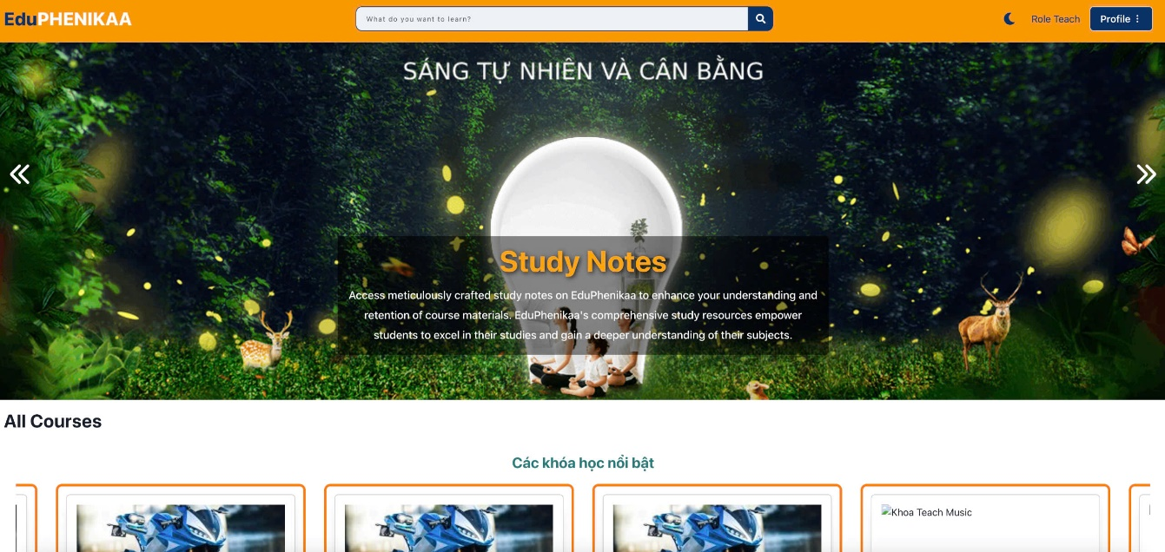

Hình 4.3 DashBoard of User

*Mô tả DashBoard of User*

|  |  |
| --- | --- |
| Bước | Mô tả |
| 1 | 1. Banner hiển thị các thông tin của trang Web EduPhenikaa. 2. Role Teach – Nơi hiện thị các thông tin, điều kiện để Upgrade to Intructor. 3. Profile – đưa người dùng đến các đặc quyền của User như thông tin người dùng, trang chủ và history. 4. Các khóa học đề suất. 5. Người dùng có thể thay đổi giao diện của trang Web thành Darkmode hoặc Lightmode. |
| 2 | 1. Người dùng có thể ấn vào các khóa học bất kỳ để có thể xem thông tin từng khóa học. |

Bảng 4.3 Mô tả DashBoard of User

### *4.2.4. Các khóa học đề suất*

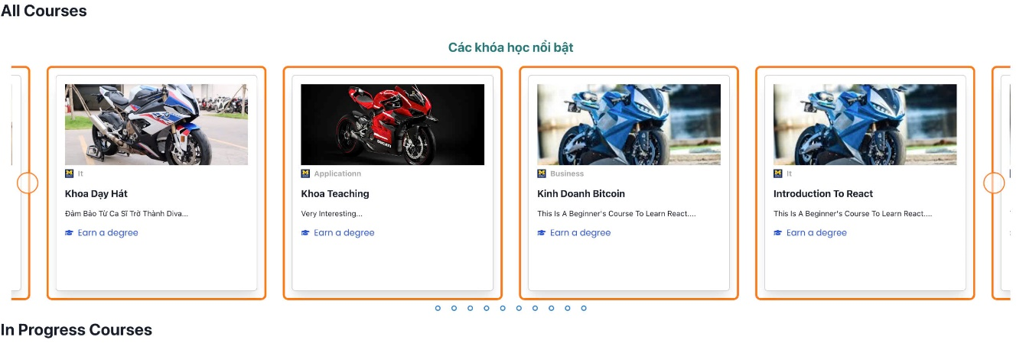

Hình 4.4 Các khóa học đề suất

*Mô tả Các khóa học đề suất*

|  |  |
| --- | --- |
| Bước | Mô tả |
| 1 | 1. Trong DashBoard hiển thị các mục khóa học khác nhau. Như các khóa học nổi bật, các khóa học IT, Business,… 2. Các mục khóa học sẽ hiển thị các khóa học được đánh giá tốt nhất. 3. DashBoard sẽ hiển thị các khóa học đề suất với bạn, những khóa học phù hợp với những khóa học bạn đã học. 4. DashBoard sẽ hiển thị những khóa học bạn đang học. |

Bảng 4.4 Mô tả Các khóa học đề suất

### *4.2.5. Thông tin khóa học*

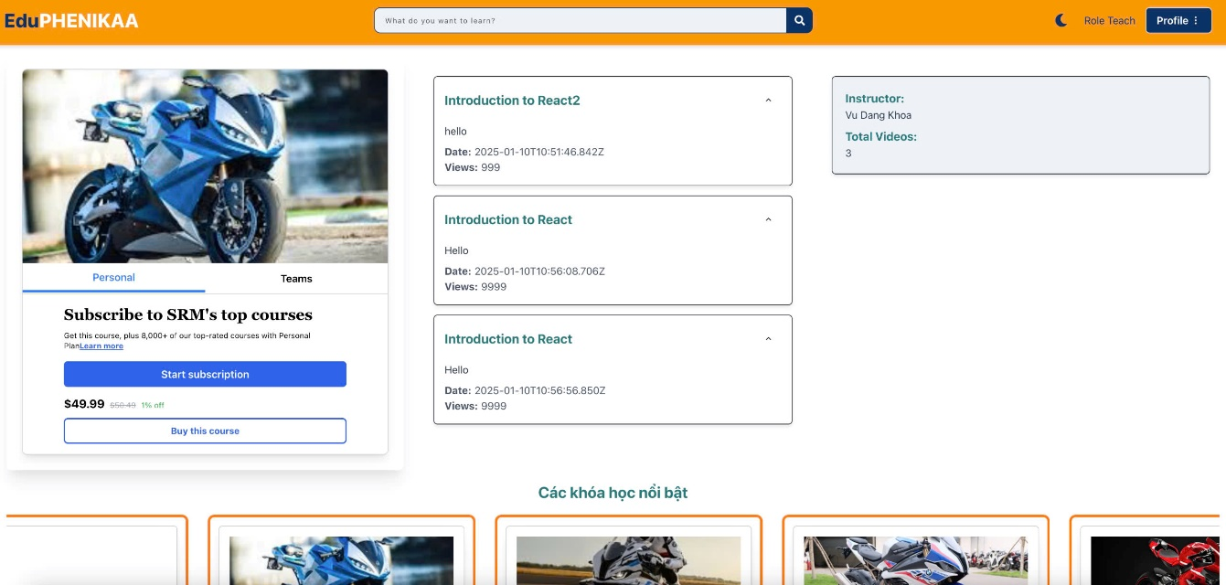

Hình 4.5 Thông tin khóa học

*Mô tả Thông tin khóa học*

|  |  |
| --- | --- |
| Bước | Mô tả |
| 1 | 1. Thông tin khóa học sẽ hiển thị chi tiết các khóa học cần thiết, giúp người dùng hiểu rõ và nắm bắt được các thông tin cơ bản của khóa học. 2. Trang thông tin khóa học sẽ hiển thị được tên giáo viên tạo khóa học cũng như tổng số video trong khóa học. 3. Trang thông tin khóa học hiển thị tên các video, giúp người dùng hiểu được sơ bộ về nội dung khóa học. 4. Thanh toán – Người dùng có thể thanh toán và mua khóa học theo hai cách:  * Người dùng có thể thanh toán cá nhận, mua kháo học theo hình thức cá nhân. * Người dùng có thể mua khóa học theo nhóm, số tiền mua khóa học theo từng người sẽ giảm, nhóm tối đa 5 người.  1. Trang thông tin khóa học sẽ hiển thị các khóa học nổi bật để người dùng có thể xem và học các khóa học khác. |

Bảng 4.5 Mô tả Thông tin khóa học

### *4.2.6. History*

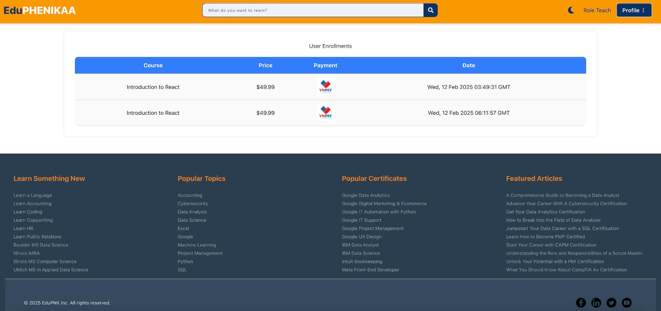

Hình 4.6 History

*Mô tả History*

|  |  |
| --- | --- |
| Bước | Mô tả |
| 1 | 1. Trang history sẽ hiển thị các lịch sử giao dịch của người dùng để mua các khóa học. 2. Trang sẽ hiển thị chi tiết các thông tin của một giao dịch trên trang Web như thời gian, giá tiền, giao dịch bằng các hình thức nào. |

Bảng 4.6 Mô tả History

### *4.2.7. Upgrade to Intructor*

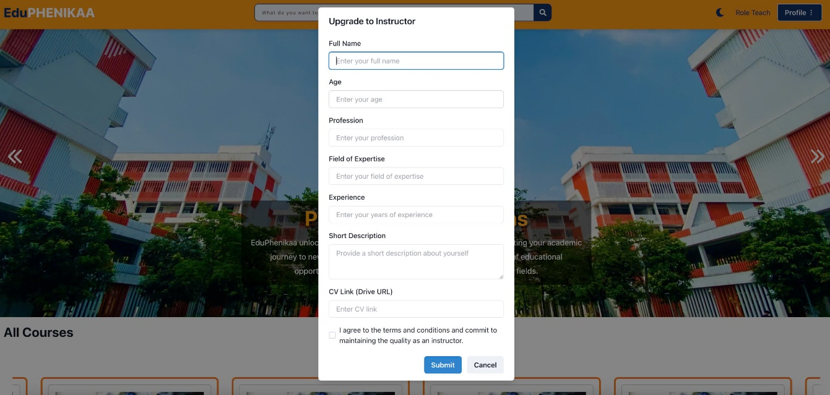

Hình 4.7 Upgrade to Intructor

*Mô tả Upgrade to Intructor*

|  |  |
| --- | --- |
| Bước | Mô tả |
| 1 | 1. Người dùng sẽ điền các thông tin cần thiết vào form đăng ký trở thành giảng viên. 2. Người dùng gửi CV cá nhân để Admin của trang Web đọc và phê duyệt. 3. Người dùng đọc và đồng ý các điều khoản và điều kiện, dịch vụ để trở thành một giảng viên trên EduPhenikaa. |
| 2 | 1. Người dùng ấn nút “Submit” để gửi thông tin và chờ Amdin phê duyệt. |

Bảng 4.7 Mô tả Upgrade to Intructor

### *4.2.8. Thông tin cá nhân*

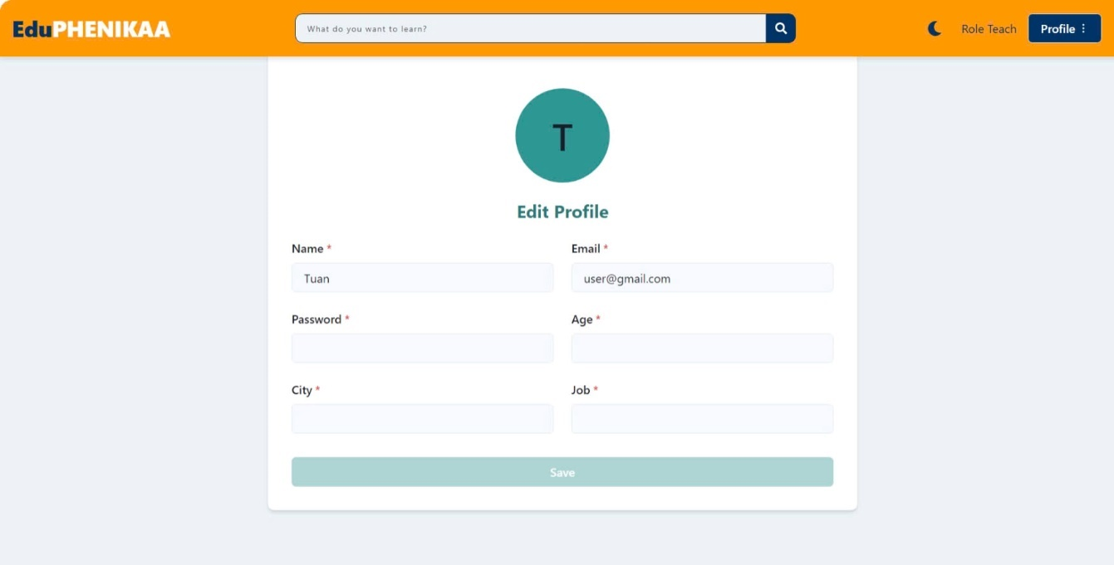

Hình 4.8 Thông tin cá nhân

*Mô tả Thông tin cá nhân*

|  |  |
| --- | --- |
| Bước | Mô tả |
| 1 | 1. Trang thông tin cá nhân sẽ hiện các thông tin cá nhân người dùng như: Tên, email, tuổi, công việc, … 2. Người dùng có thể thay đổi thông tin cá nhân và ấn nút “Save”. |

Bảng 4.8 Mô tả thông tin cá nhân

### *4.2.9. Trang học videos bài giảng*

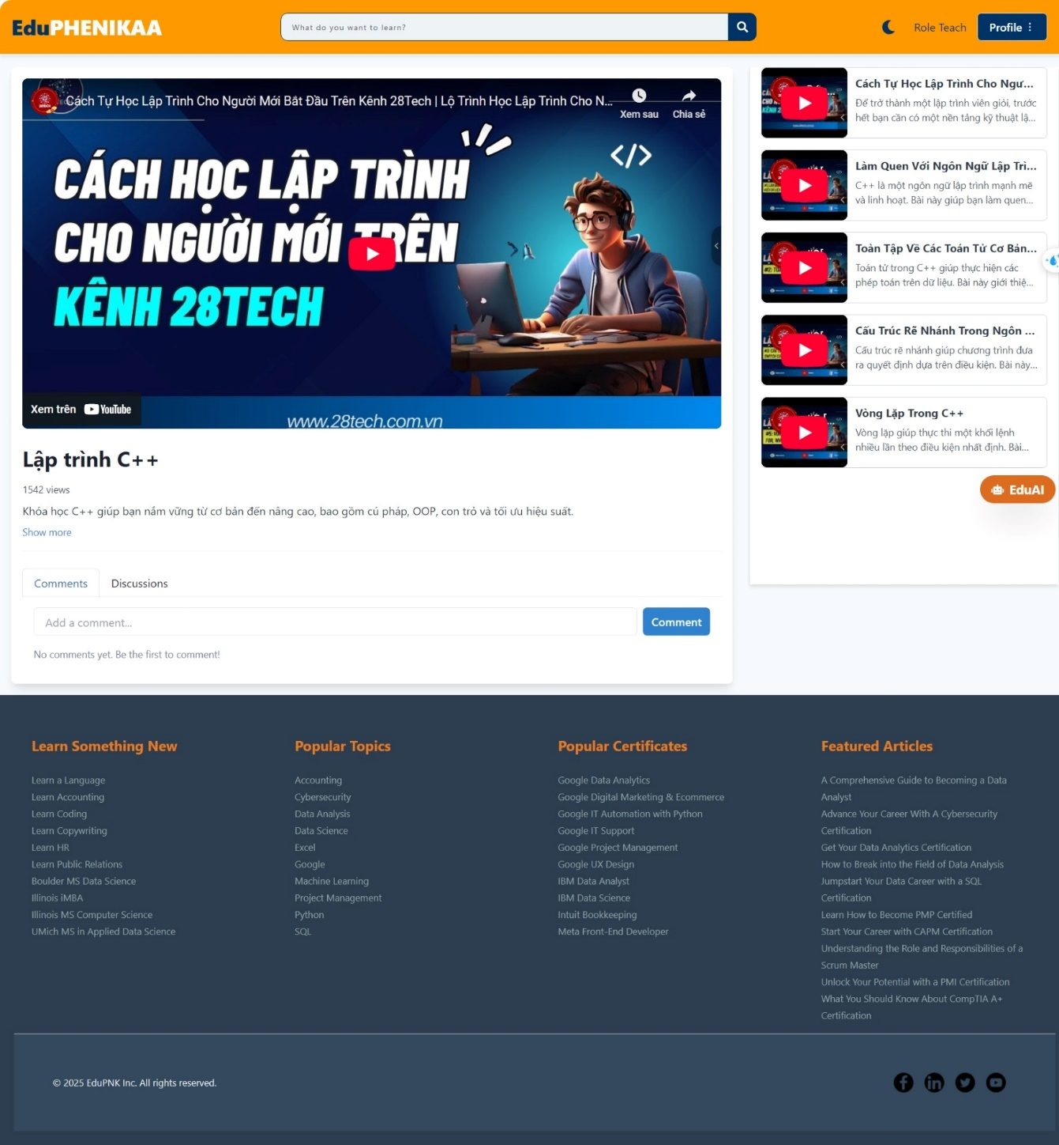Hình 4.9 Trang học videos bài giảng

*Mô tả Trang học videos bài giảng*

|  |  |
| --- | --- |
| Bước | Mô tả |
| 1 | 1. Học viên có thể xem được các videos bài giảng trong khóa học đã đăng ký. 2. Học viên có thể comments, đánh giá bài giảng cũng như khóa học. 3. Học viên có thể vào mục Discussions để có thể thảo luận, trao đổi những kiến thức học được ở videos bài giảng, giúp bổ sung những kiến thức chưa rõ, bị thiếu. Giảng viên có thể thảo luận chung với học viên. |

Bảng 4.9 Trang học videos bài giảng

## 4.3. Teacher

### *4.3.1. DashBoard of Teacher*

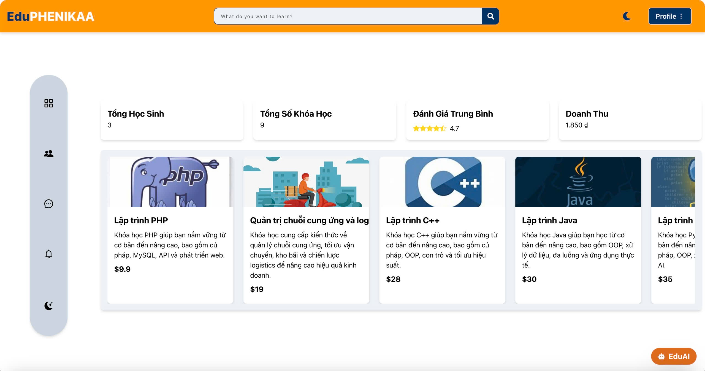

Hình 4.10 DashBoard of Teacher

*Mô tả DashBoard of Teacher*

|  |  |
| --- | --- |
| Bước | Mô tả |
| 1 | 1. Trang chủ của giảng viên sẽ có các chức năng như: Tổng số lượng học sinh đã đăng ký, tổng số khóa học đã tạo, đánh giá trung bình của các khóa học, doanh thu của các khóa học. 2. Giảng viên có thể xem được thông tin khác như các khóa học đã tạo, bình luận của học sinh, thông báo của khi có người đăng ký khóa học, chế độ DarkMode. |
| 2 | 1. Khi giảng viên ấn vào các danh mục tương ứng sẽ chuyển đến các chức năng tương ứng. |

Bảng 4.10 DashBoard of Teacher

### *4.3.2. Xem bình luận của học viên*

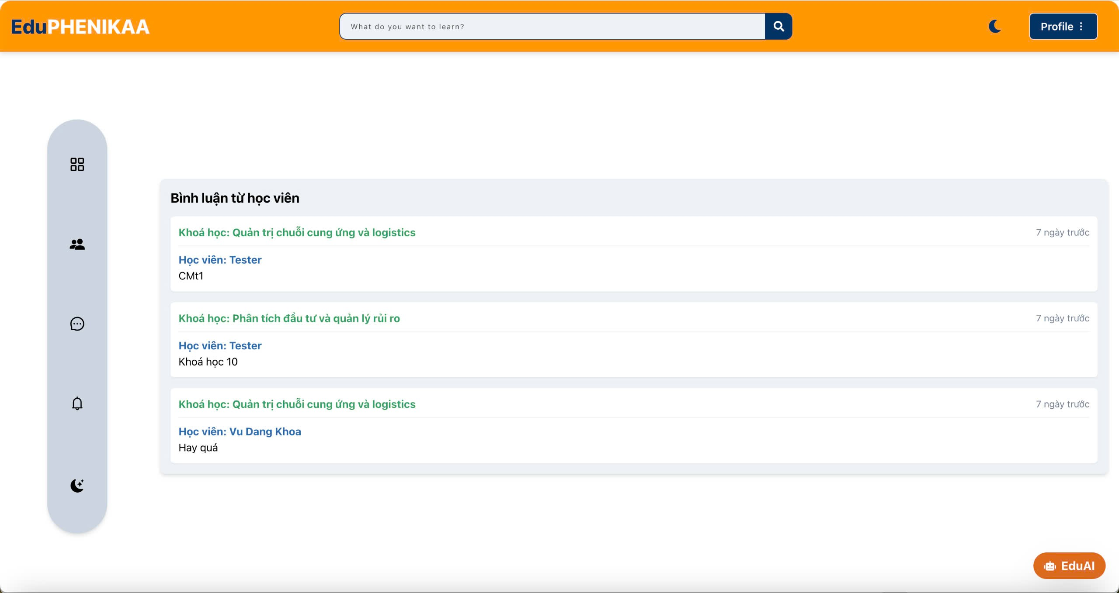

Hình 4.11 Xem bình luận của học viên

*Mô tả Xem bình luận của học viên*

|  |  |
| --- | --- |
| Bước | Mô tả |
| 1 | 1. Giảng viên có thể xem được tất cả các bình luận của học viên. 2. Thông tin bình luận của học viên gồm: Tên khóa học, tên học viên, lời bình luận. |

Bảng 4.11 Mô tả Xem bình luận của học viên

### *4.3.3. Thông báo về đăng ký khóa học*

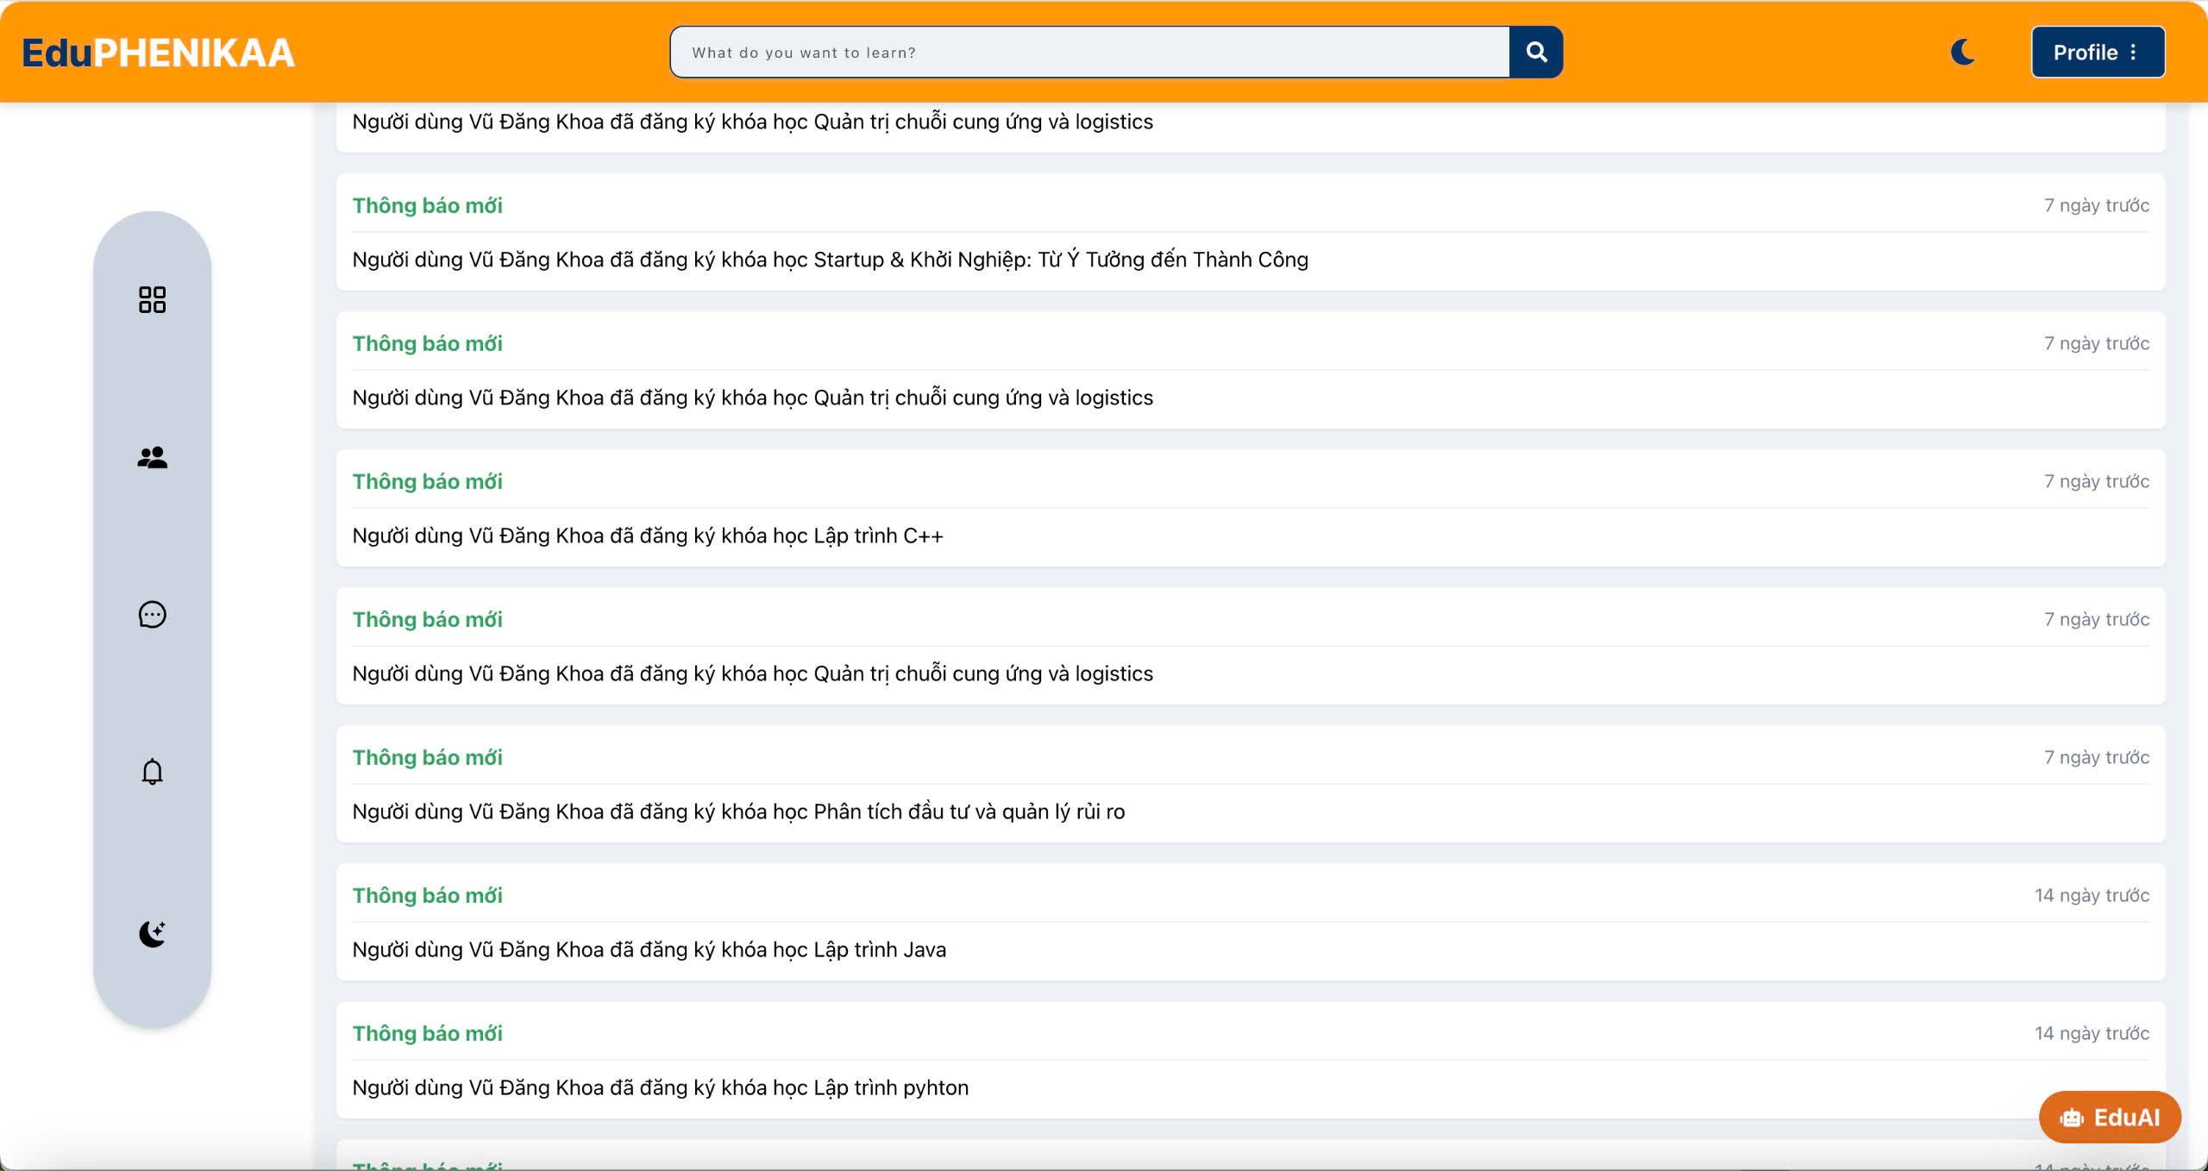

Hình 4.12 Thông báo về đăng ký khóa học

*Mô tả Thông báo về đăng ký khóa học*

|  |  |
| --- | --- |
| Bước | Mô tả |
| 1 | 1. Giảng viên có thể xem được tất cả các thông báo đăng ký khóa học của học viên. 2. Thông tin đăng ký khóa học của học viên gồm: Tên khóa học, tên học viên. |

Bảng 4.12 Thông báo về đăng ký khóa học

### *4.3.4. Danh sách khóa học của giảng viên*

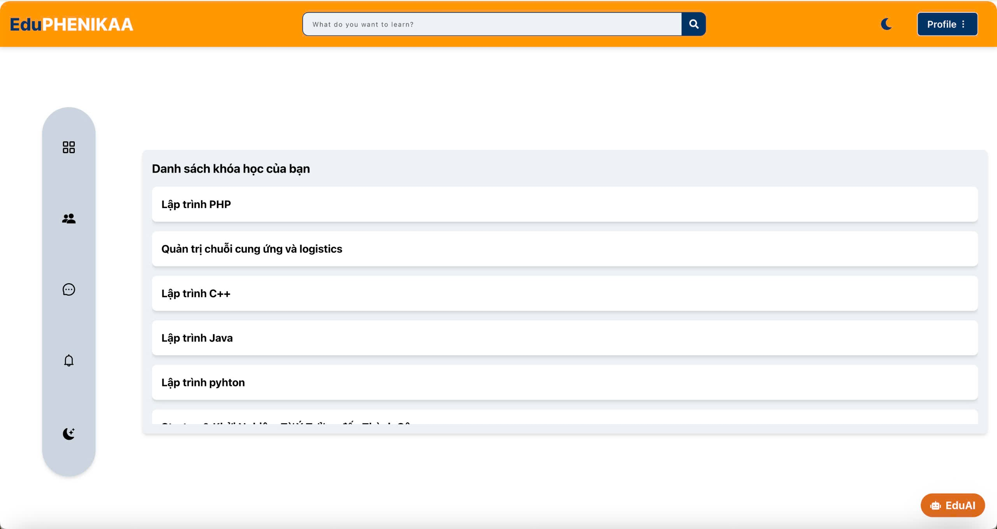

Hình 4.13 Danh sách khóa học của giảng viên

*Danh sách khóa học của giảng viên*

|  |  |
| --- | --- |
| Bước | Mô tả |
| 1 | 1. Giảng viên có thể xem được tất cả các khóa học của chính bản thân giảng viên đó tạo. 2. Khi ấn vào khóa học, giảng viên xem được: Tên học viên, email học viên, chức vụ học viên, ngày đăng ký khóa học. |

Bảng 4.13 Danh sách khóa học của giảng viên

### *4.3.5. Thêm khóa học của giảng viên*

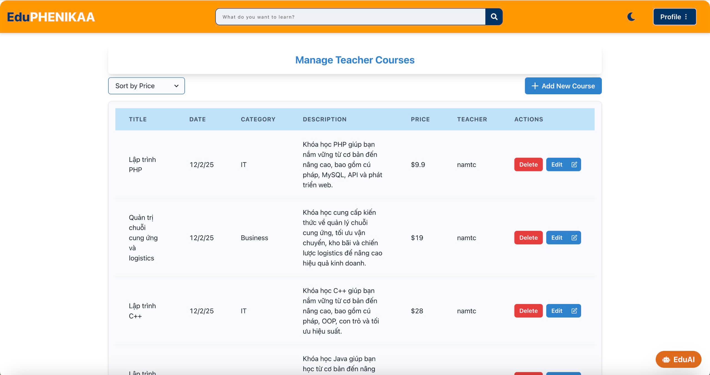

Hình 4.14 Thêm khóa học của giảng viên

*Mô tả Thêm khóa học của giảng viên*

|  |  |
| --- | --- |
| Bước | Mô tả |
| 1 | 1. Giảng viên có thêm, chỉnh sửa và xóa một khóa học. 2. Khi ấn vào thêm khóa học hoặc chỉnh sửa khóa học. Hệ thống sẽ hiện ra một form để cho Giảng viên điền thông tin cần thiết để tạo hoặc chỉnh sửa khóa học. 3. Khi giảng viên xóa khóa học, hệ thống sẽ xóa khóa học ra khỏi cơ sở dữ liệu. |

Bảng 4.14 Thêm khóa học của giảng viên

### *4.3.6. Thêm videos của giảng viên*

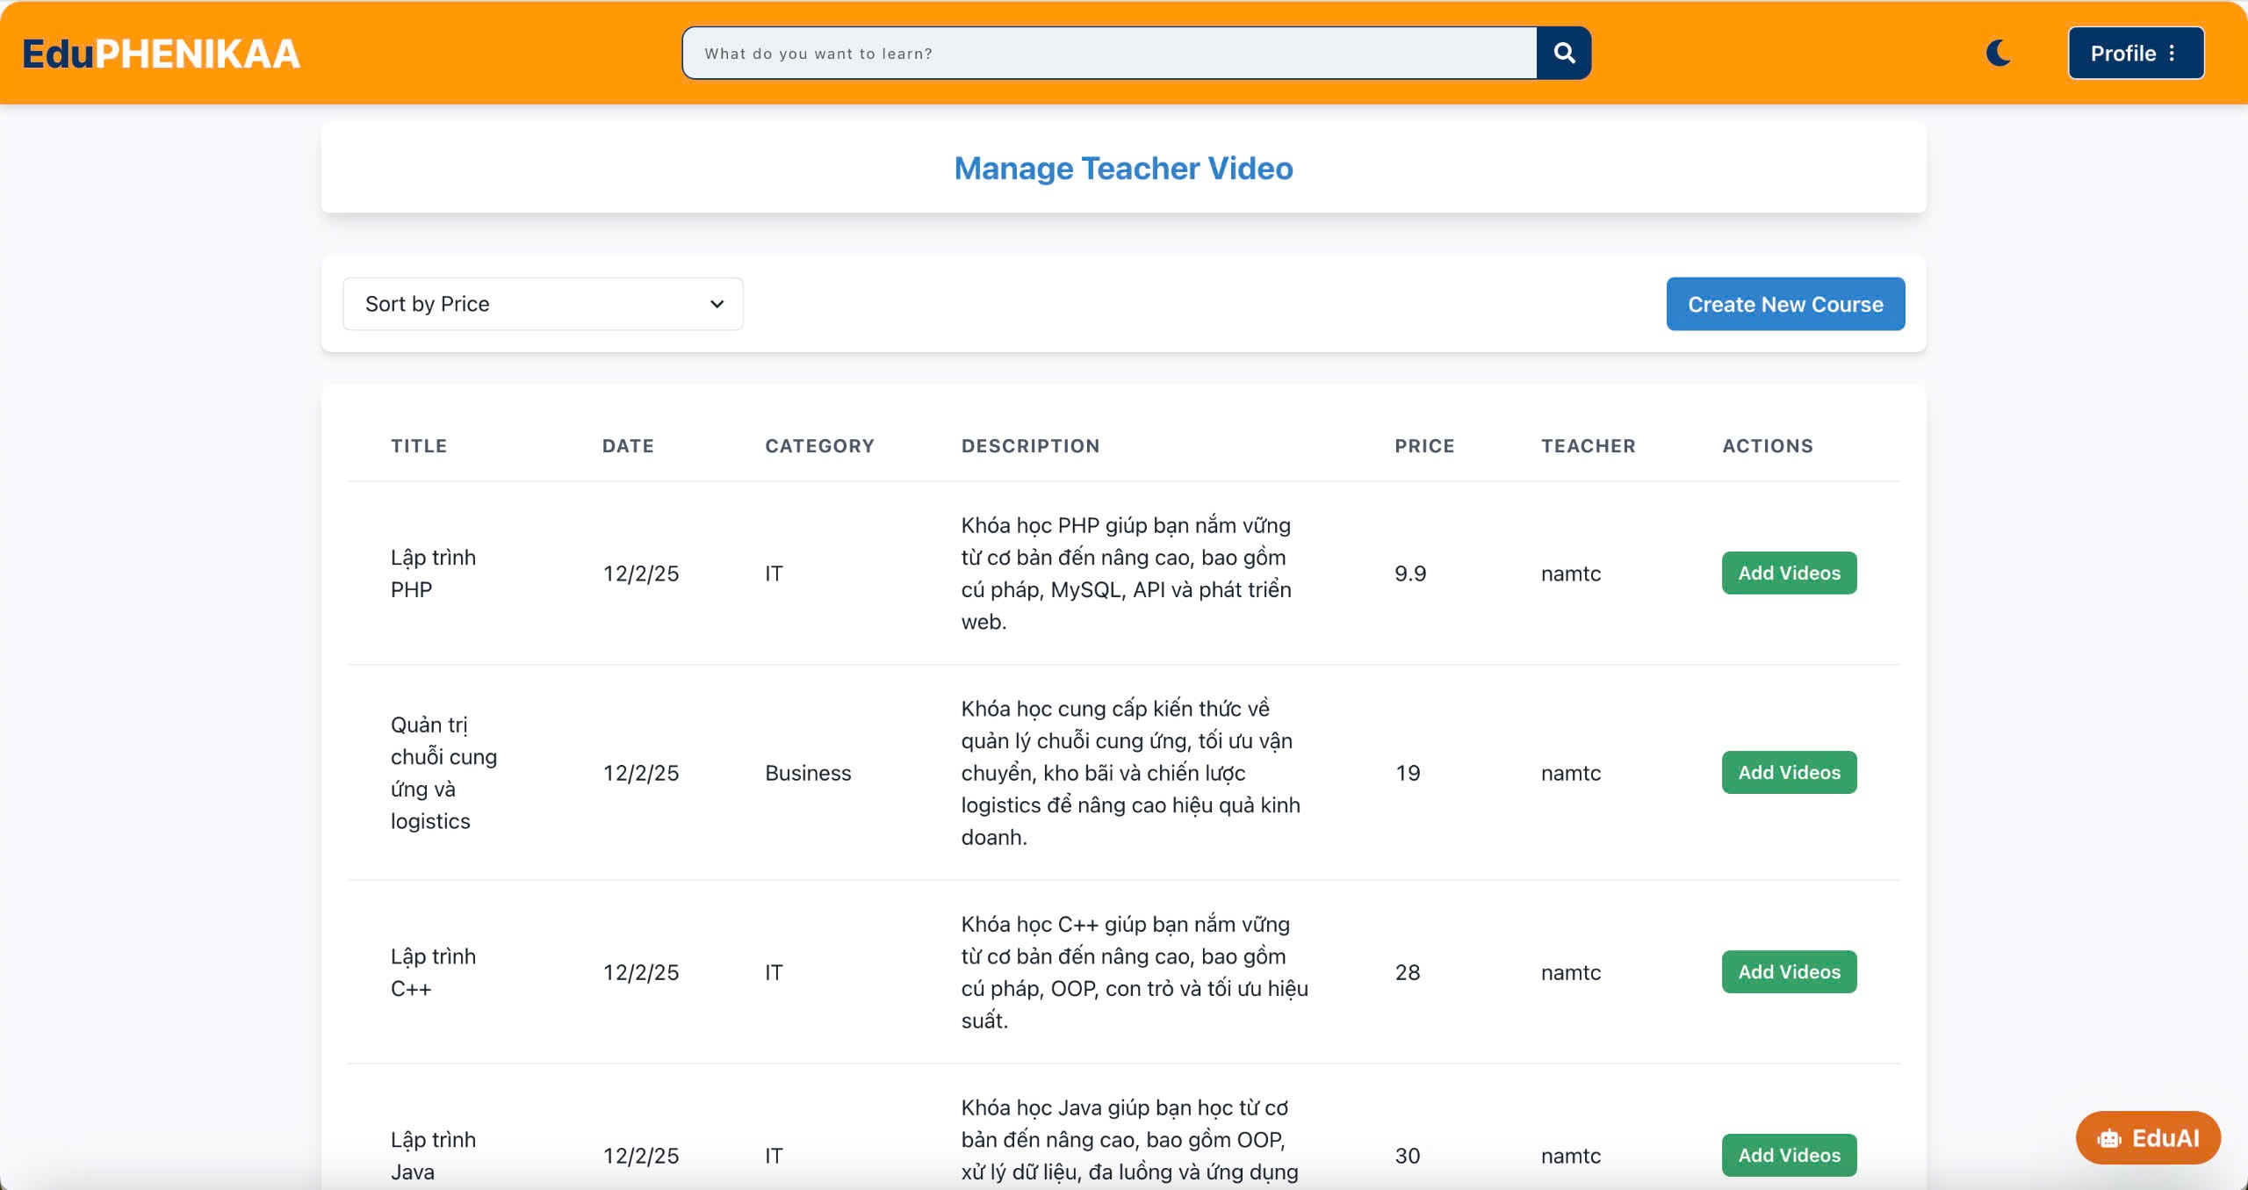

Hình 4.15 Thêm videos của giảng viên

*Mô tả Thêm videos của giảng viên*

|  |  |
| --- | --- |
| Bước | Mô tả |
| 1 | 1. Giảng viên có thêm và chỉnh sửa một videos. 2. Khi ấn vào thêm videos vào khóa học đã chọn trước. Hệ thống sẽ hiện ra một form để cho Giảng viên điền thông tin cần thiết để tạo videos. |

Bảng 4.15 Thêm videos của giảng viên

## 4.4. Admin

### *4.4.1. Tổng quan về người dùng*

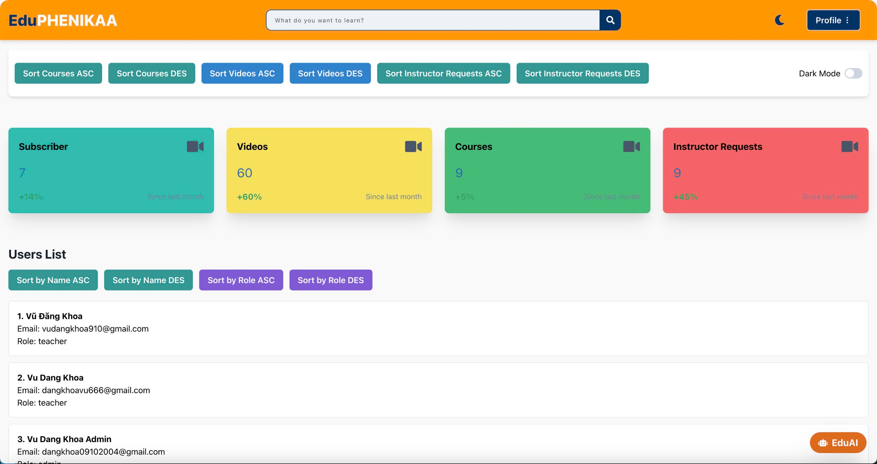

Hình 4.16 Tổng quan về người dùng

*Mô tả Tổng quan về người dùng*

|  |  |
| --- | --- |
| Bước | Mô tả |
| 1 | 1. Admin có thể xem được tổng số lượng người dùng của hệ thống 2. Admin khi ấn vào xem, thì sẽ hiện ra danh sách thông tin người dùng: Tên người dùng, email người dùng, chức năng người dùng (user, instructor). 3. Admin có thể sắp xếp được danh sách người dùng theo tên người dùng hoặc theo chức năng đã phân quyền với người dùng. |

Bảng 4.16 Tổng quan về người dùng

### *4.4.2. Tổng quan về video bài giảng*

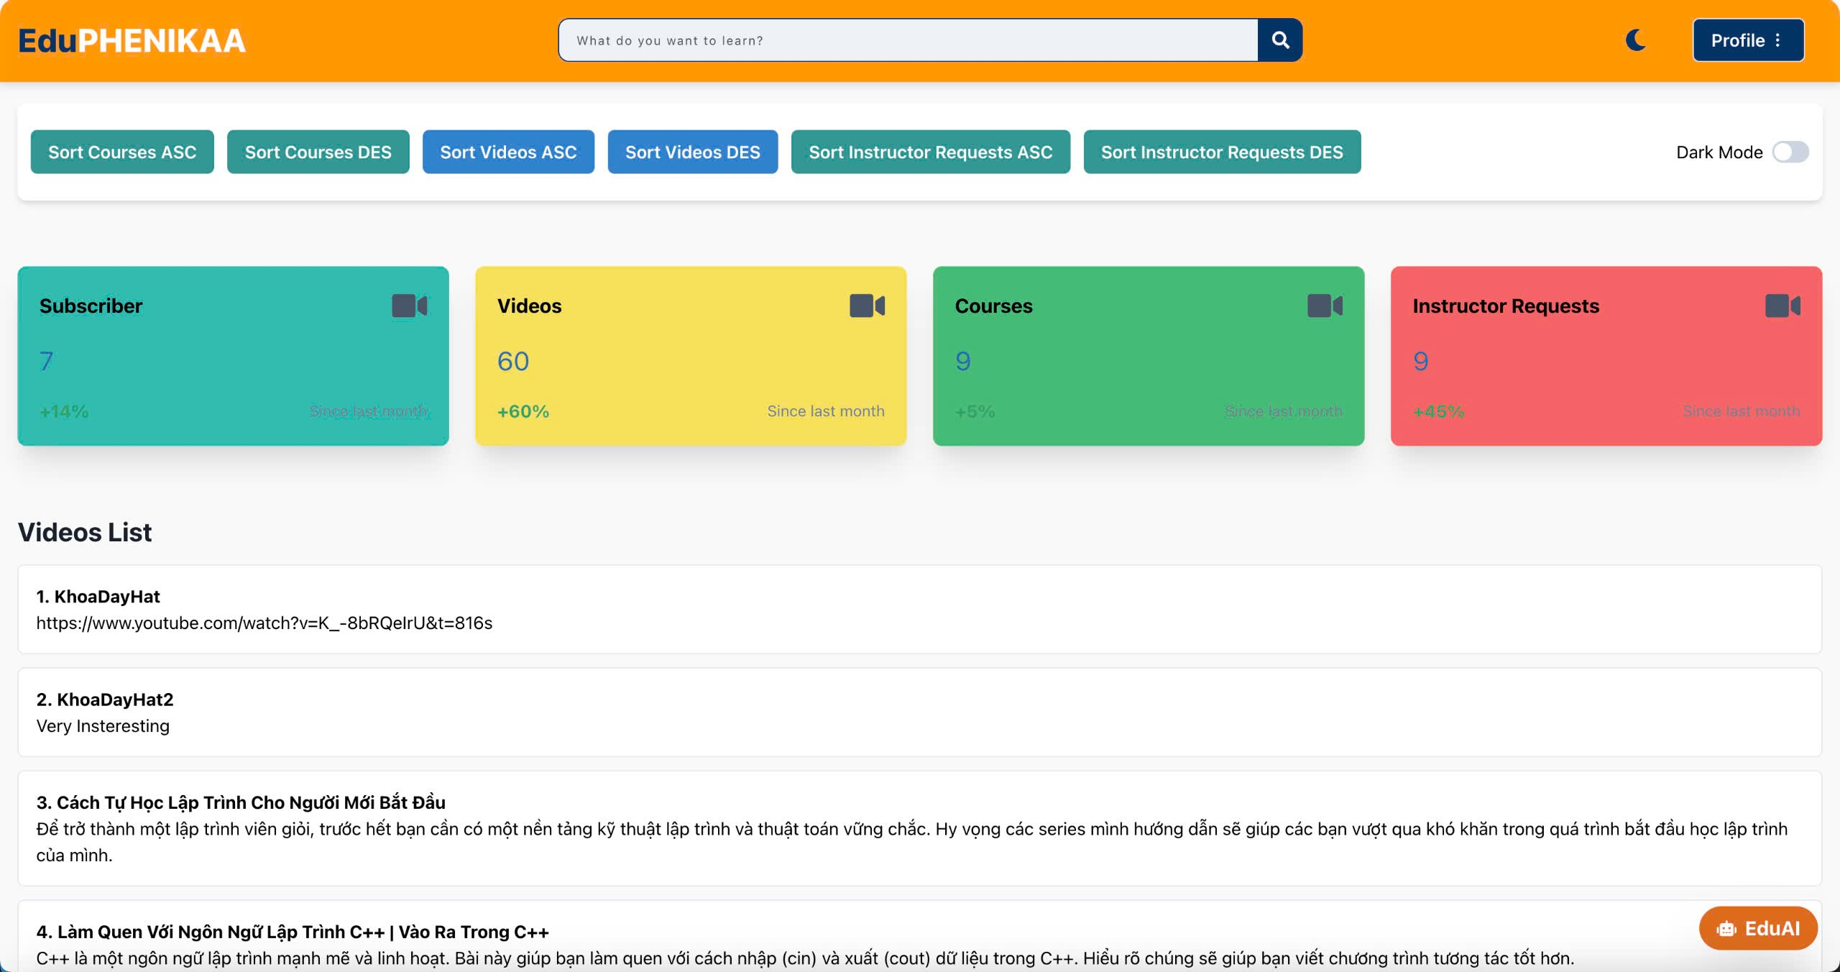

Hình 4.17 Tổng quan về videos bào giảng

*Mô tả Tổng quan videos bài giảng*

|  |  |
| --- | --- |
| Bước | Mô tả |
| 1 | 1. Admin có thể xem được tổng số lượng videos bài giảng của tất cả các khóa học. 2. Admin có thể xem được thông tin videos bài giảng như: Tên videos bài giảng, và mô tả videos bài giảng. |

Bảng 4.17 Tổng quan về videos bài giảng

### *4.4.3. Tổng quan về khóa học*

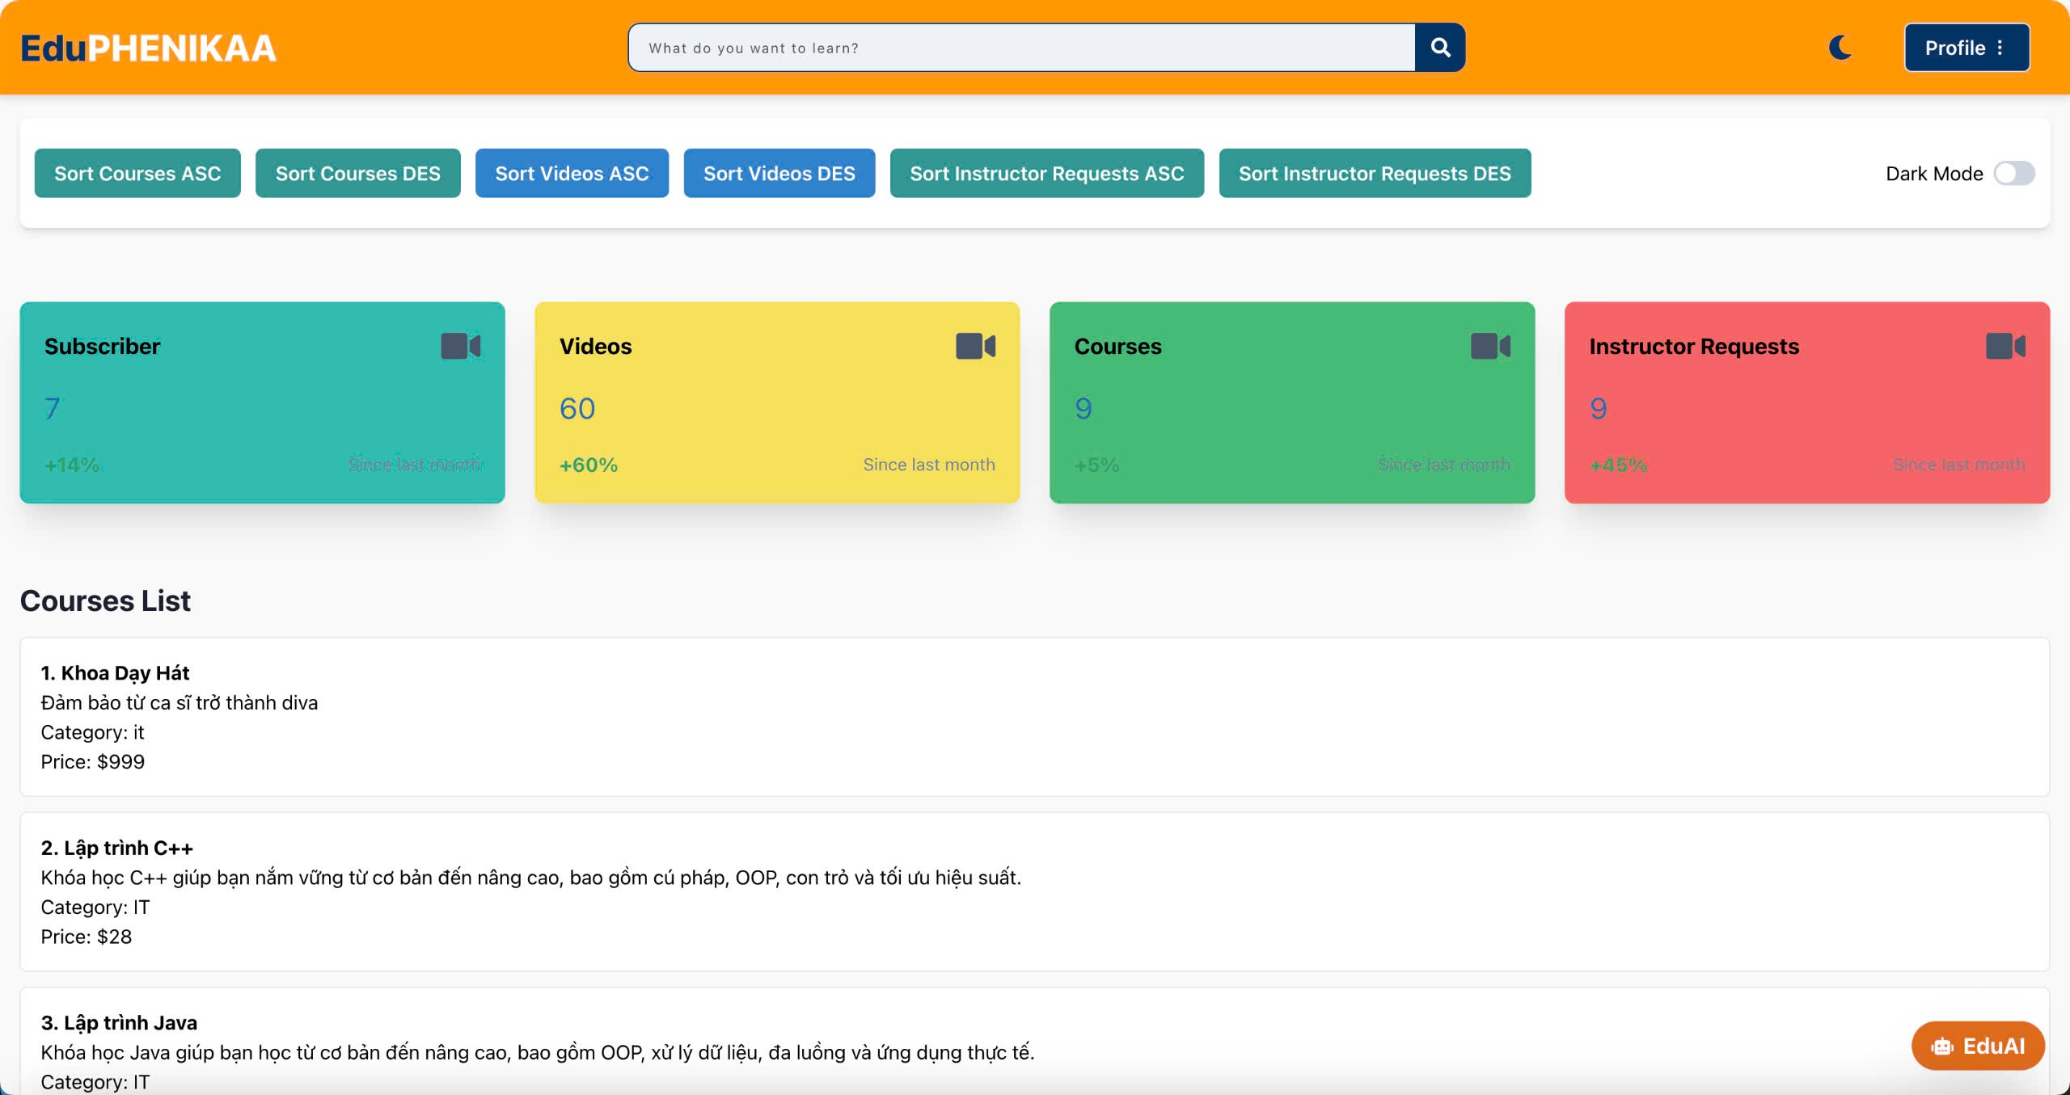

Hình 4.18 Tổng quan về khóa học

*Mô tả Tổng quan về khóa học*

|  |  |
| --- | --- |
| Bước | Mô tả |
| 1 | 1. Admin có thể xem được tổng số khóa học đã tạo trên hệ thống. 2. Danh sách khóa học sẽ hiển thị toàn bộ thông tin về khóa học: Tên khóa học, mô tả khóa học, loại khóa học, giá tiền của khóa học. |

Bảng 4.18 Tổng quan về khóa học

### *4.4.4. Quản lý đề xuất giảng viên*

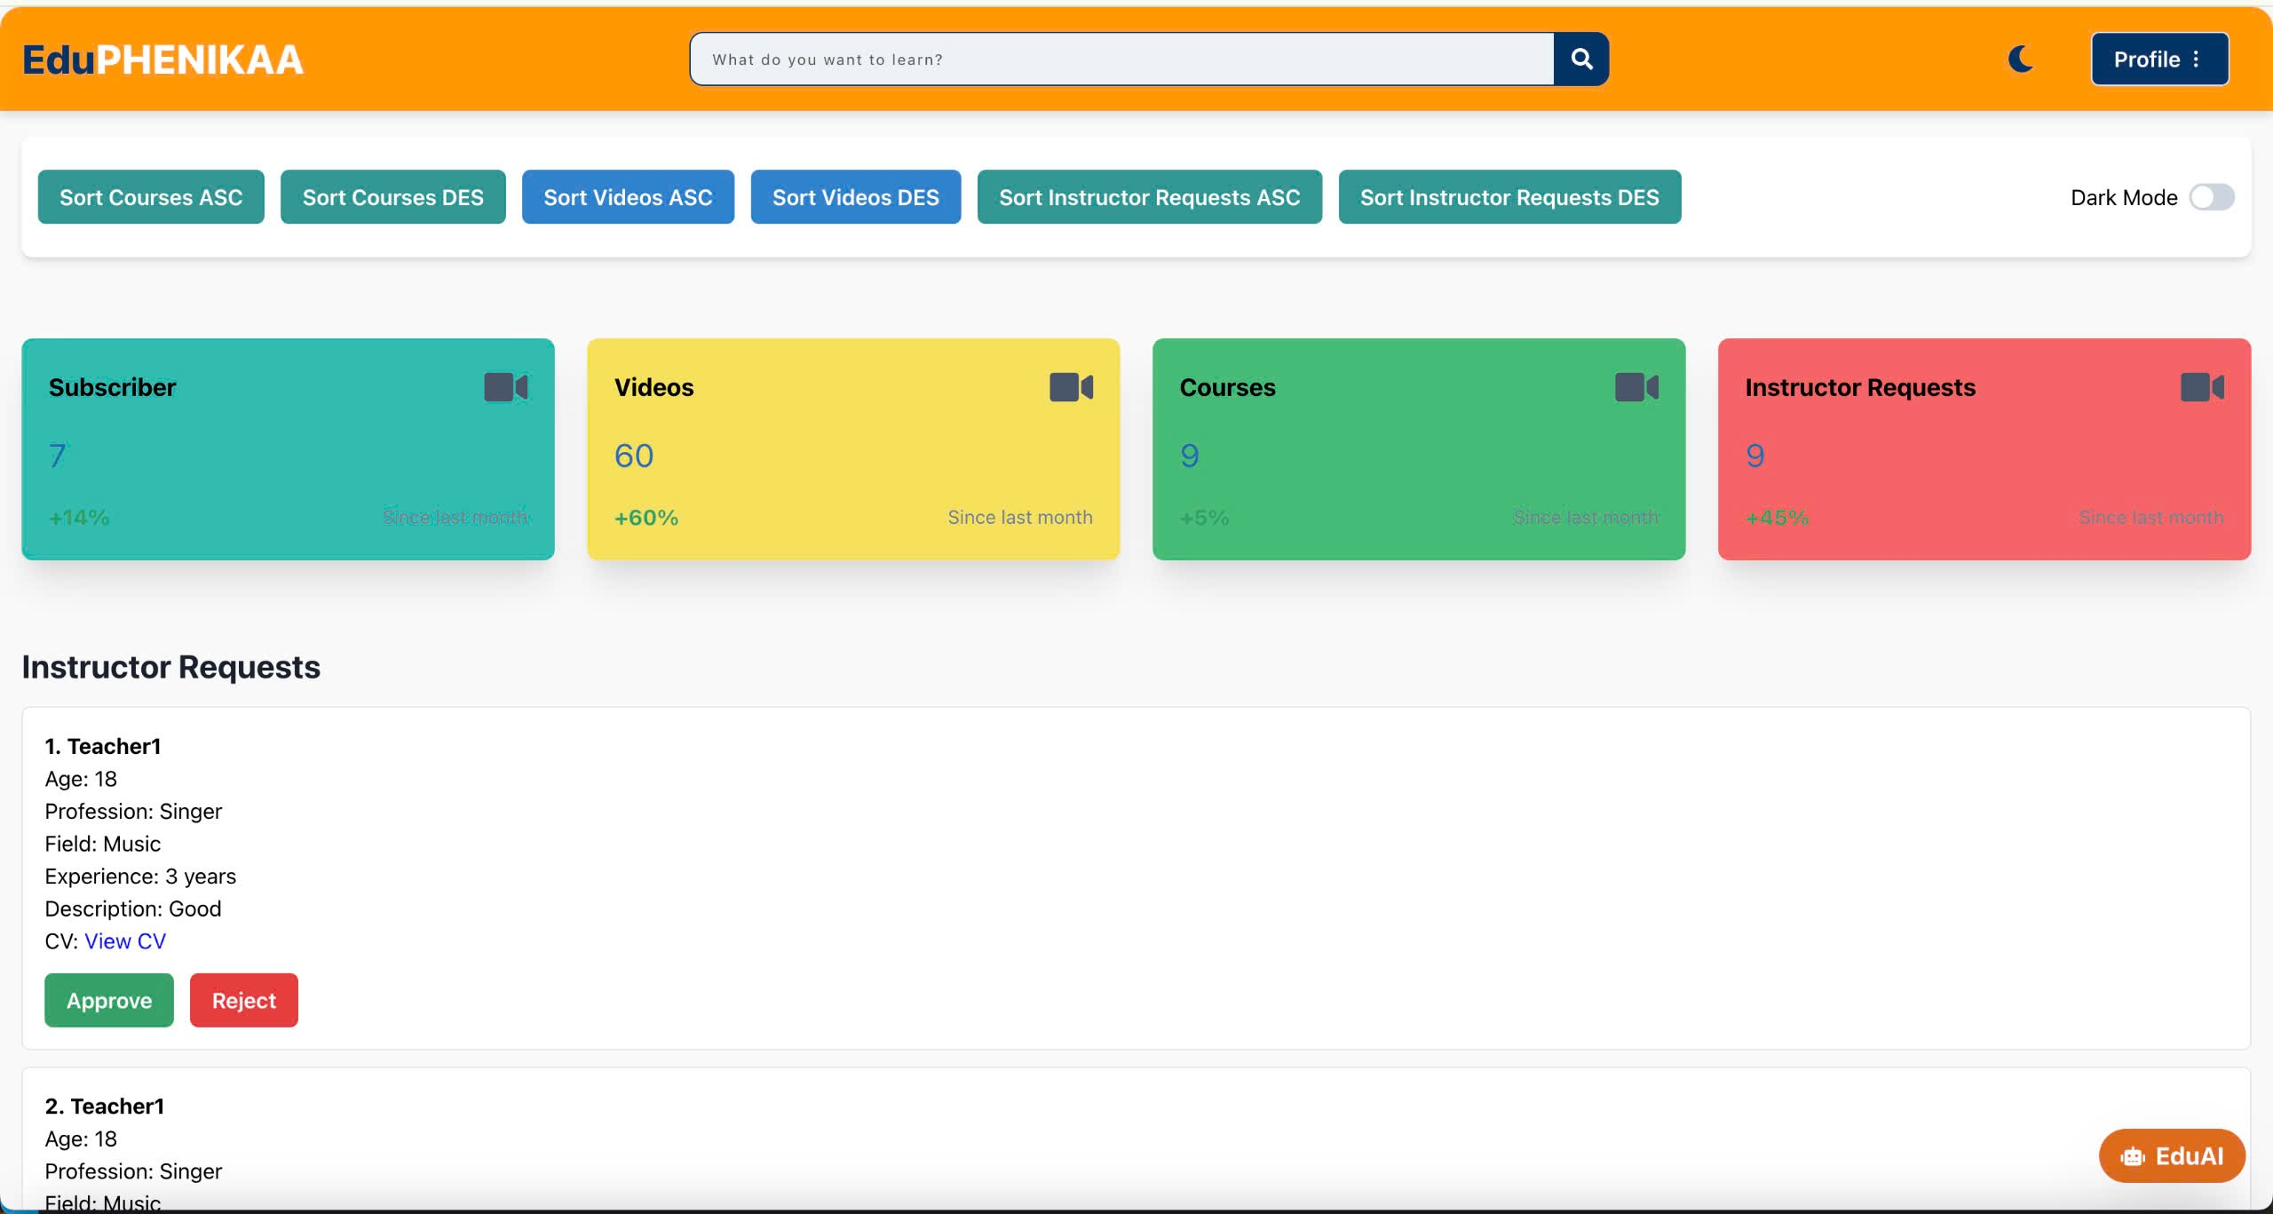

Hình 4.19 Quản lý đề xuất giảng viên

*Mô tả Quản lý đề xuất giảng viên*

|  |  |
| --- | --- |
| Bước | Mô tả |
| 1 | 1. Admin có thể xem được tổng số người dùng muốn trở thành giảng viên trong hệ thống. 2. Trong danh sách đề xuất, Admin sẽ có thể xem được các thông tin của người dùng: Tên người dùng, tuổi, nghề nghiệp, lĩnh vực, kinh nghiệm làm việc, mô tả khái quát và CV người dùng. 3. Nếu Admin thấy người dùng đủ điều kiện trở thành giảng viên thì ấn “Approve”, nếu không đồng ý thì ấn “Reject”. |

Bảng 4.19 Thêm videos của giảng viên

### *4.4.5. Quản lý khóa học*

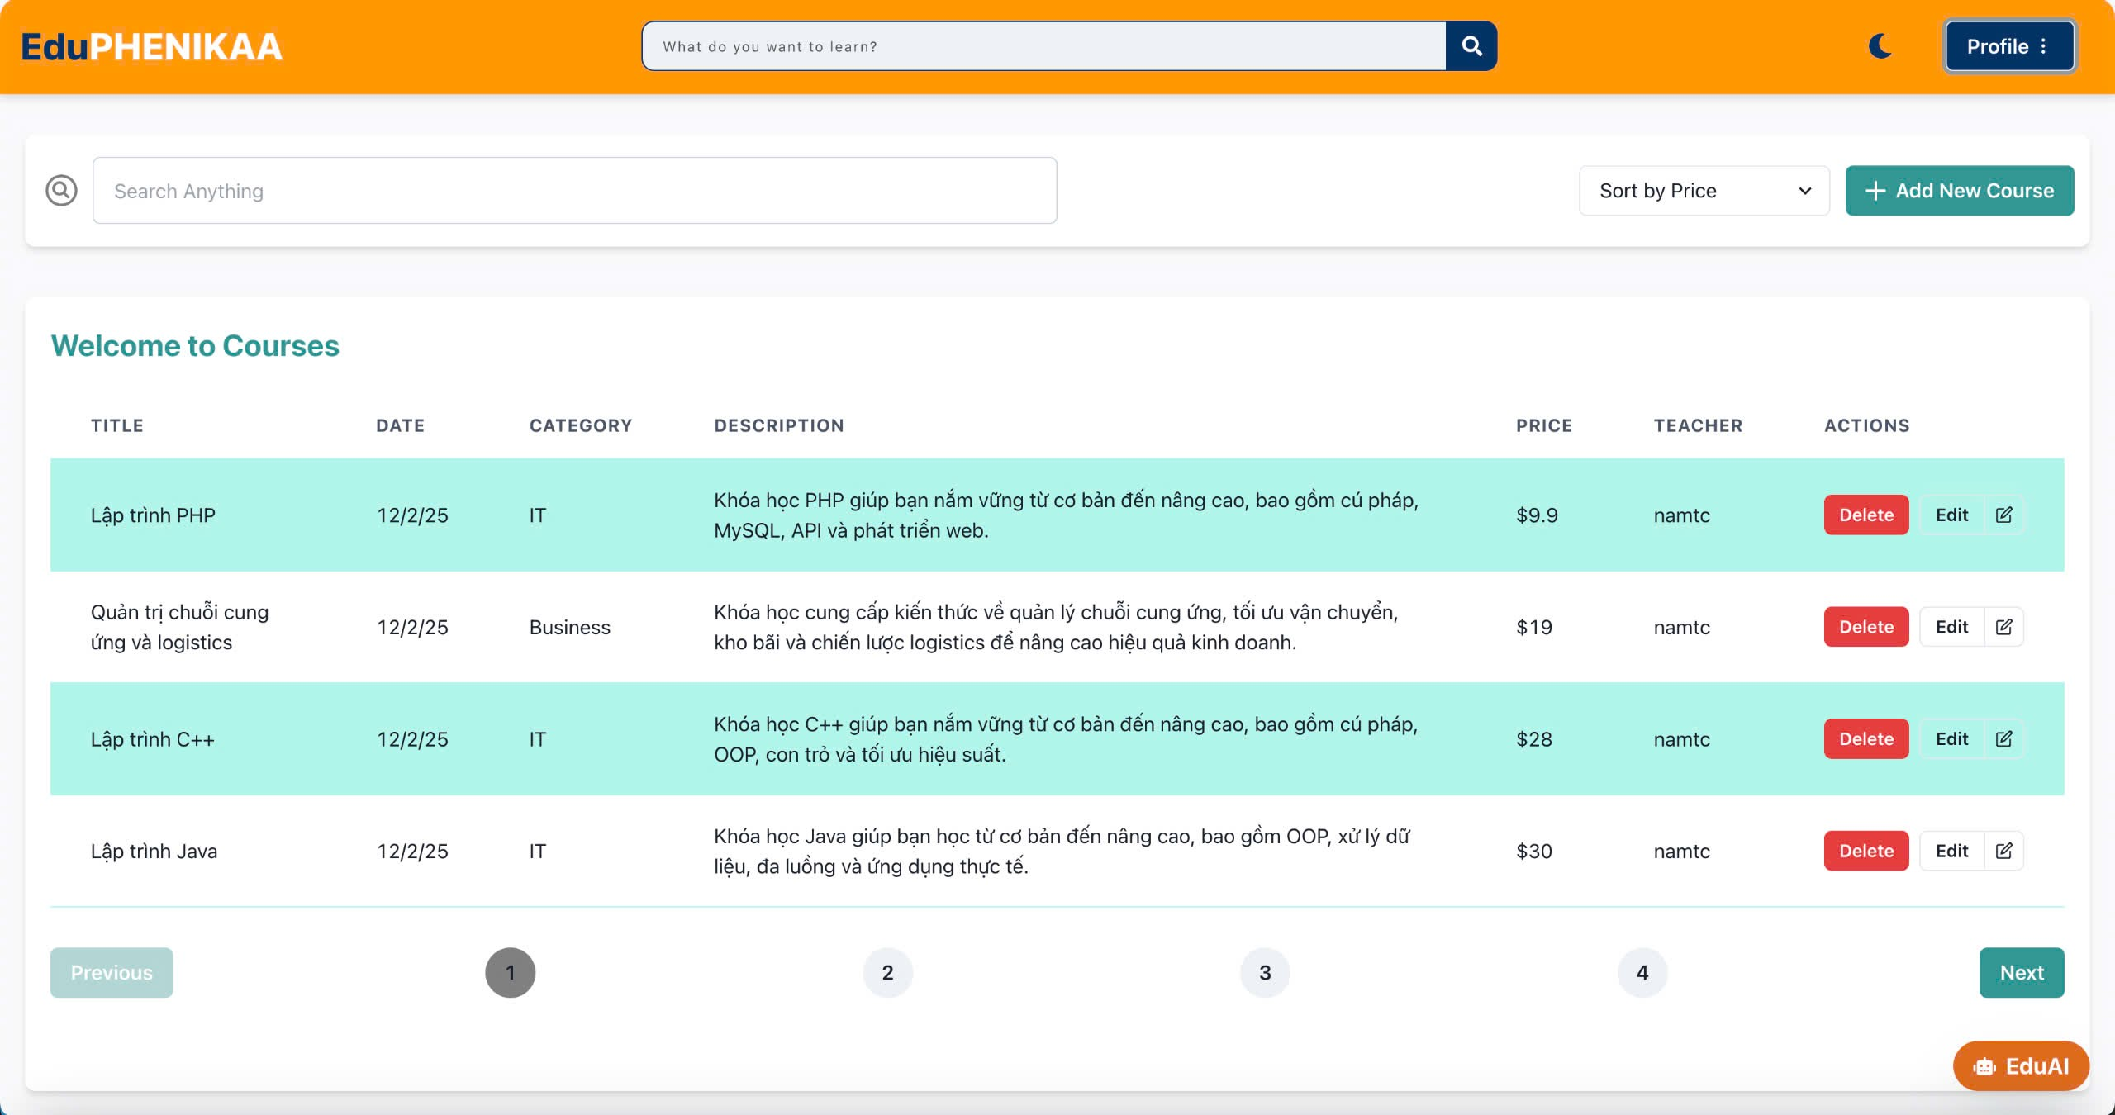

Hình 4.20 Quản lý khóa học

*Mô tả Quản lý khóa học*

|  |  |
| --- | --- |
| Bước | Mô tả |
| 1 | 1. Admin có thể quản lý tất cả các khóa học của hệ thống. 2. Admin có thể thêm, chỉnh sửa và xóa các khóa học. 3. Danh sách khóa học hiện các thông tin cơ bản của một khóa học như: Tên khóa học, ngày tạo khóa học, loại khóa học, mô tả, giá khóa học và giảng viên tạo khóa học. 4. Admin cũng có thể sắp xếp danh sách khóa học theo giá tiền. |

Bảng 4.20 Quản lý khóa học

### *4.4.6. Quản lý người dùng*

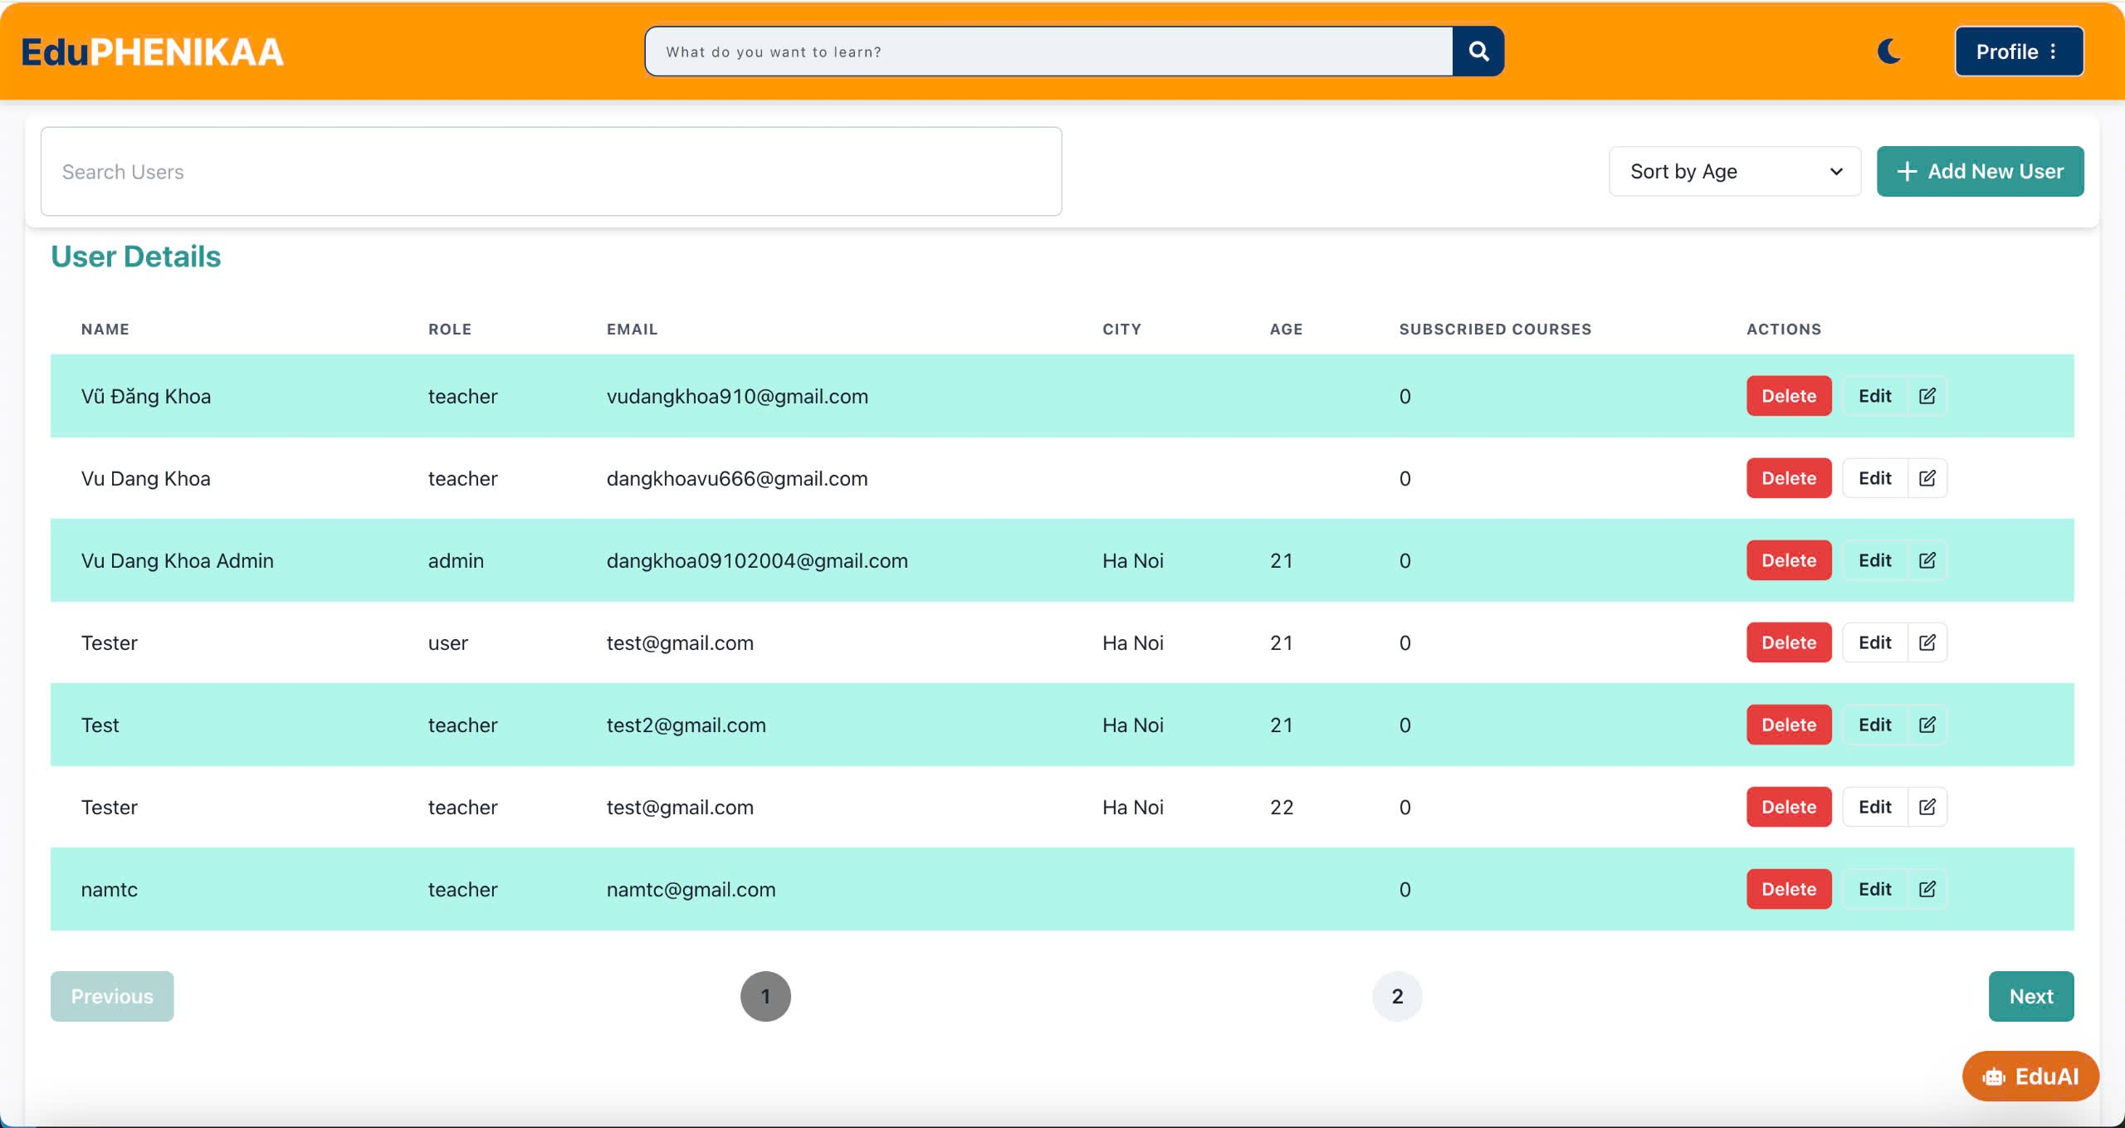

Hình 4.21 Quản lý người dùng

*Mô tả Quản lý người dùng*

|  |  |
| --- | --- |
| Bước | Mô tả |
| 1 | 1. Admin có thể quản lý tất cả người dùng của hệ thống. 2. Danh sách người dùng sẽ hiện các thông tin: Tên người dùng, chức năng đã phân quyền cho người dùng, email, địa chỉ, tuổi, số khóa học đã mua. 3. Admin có thể thêm, chỉnh sửa và xóa người dùng. Sắp xếp người dùng theo độ tuổi. |

Bảng 4.21 Quản lý người dùng

### *Thêm videos của Admin*

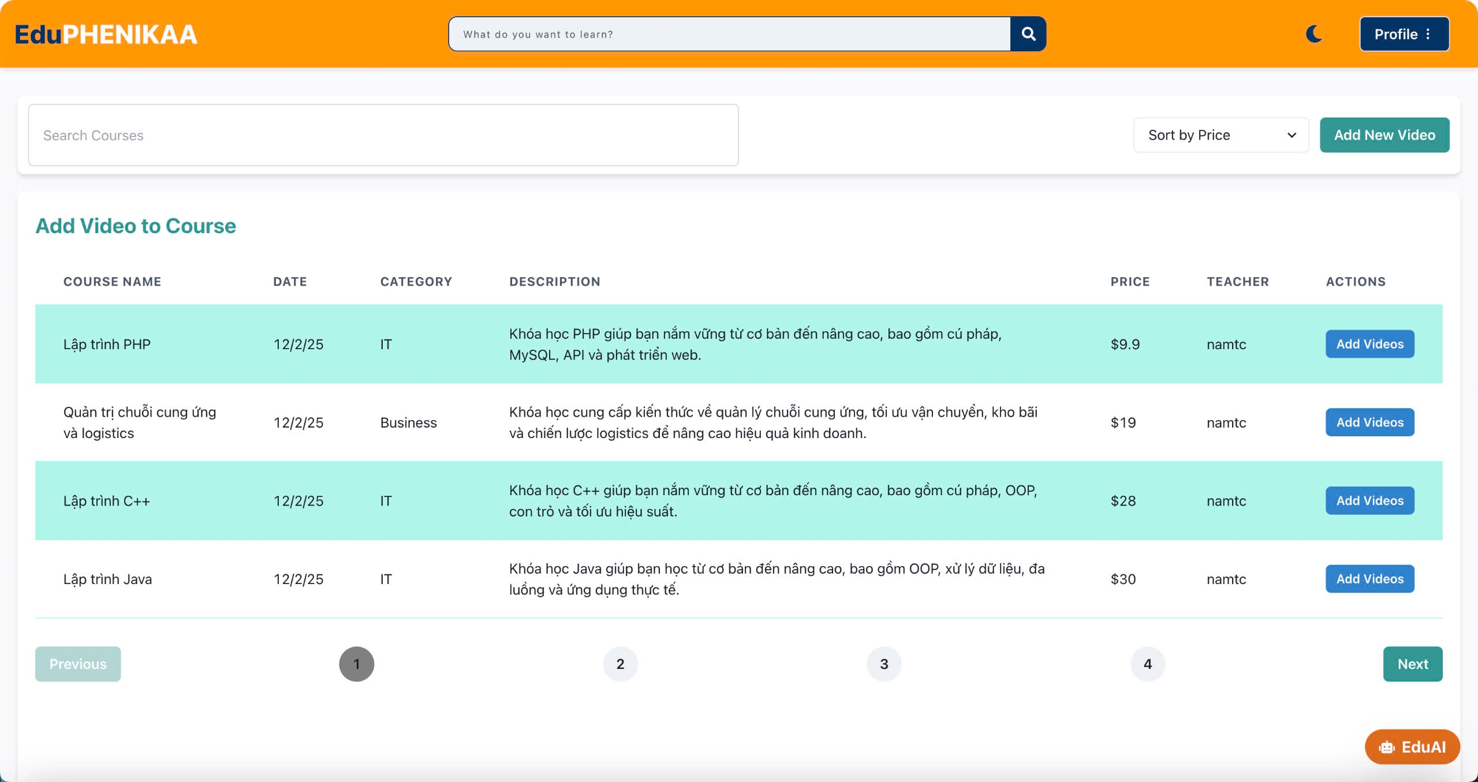

Hình 4.22 Thêm videos của Admin

*Mô tả Thêm videos của Admin*

|  |  |
| --- | --- |
| Bước | Mô tả |
| 1 | 1. Admin có thể thêm videos bài giảng vào tất cả các khóa học. 2. Hệ thống sẽ hiện danh sách khóa học cho Admin lựa chọn khóa học cần thêm videos. Danh sách sẽ hiện đầy đủ thông tin cần thiết để Admin lựa chọn. 3. Khi Admin ấn “Add Videos”, form điền thông tin của videos sẽ hiện lên. Admin điền các thông tin cần thiết để thêm videos vào khóa học. 4. Danh sách khóa học có thể sắp xếp theo tên. |

Bảng 4.22 Thêm videos của Admin

### *4.4.8. Quản lý videos bài giảng*

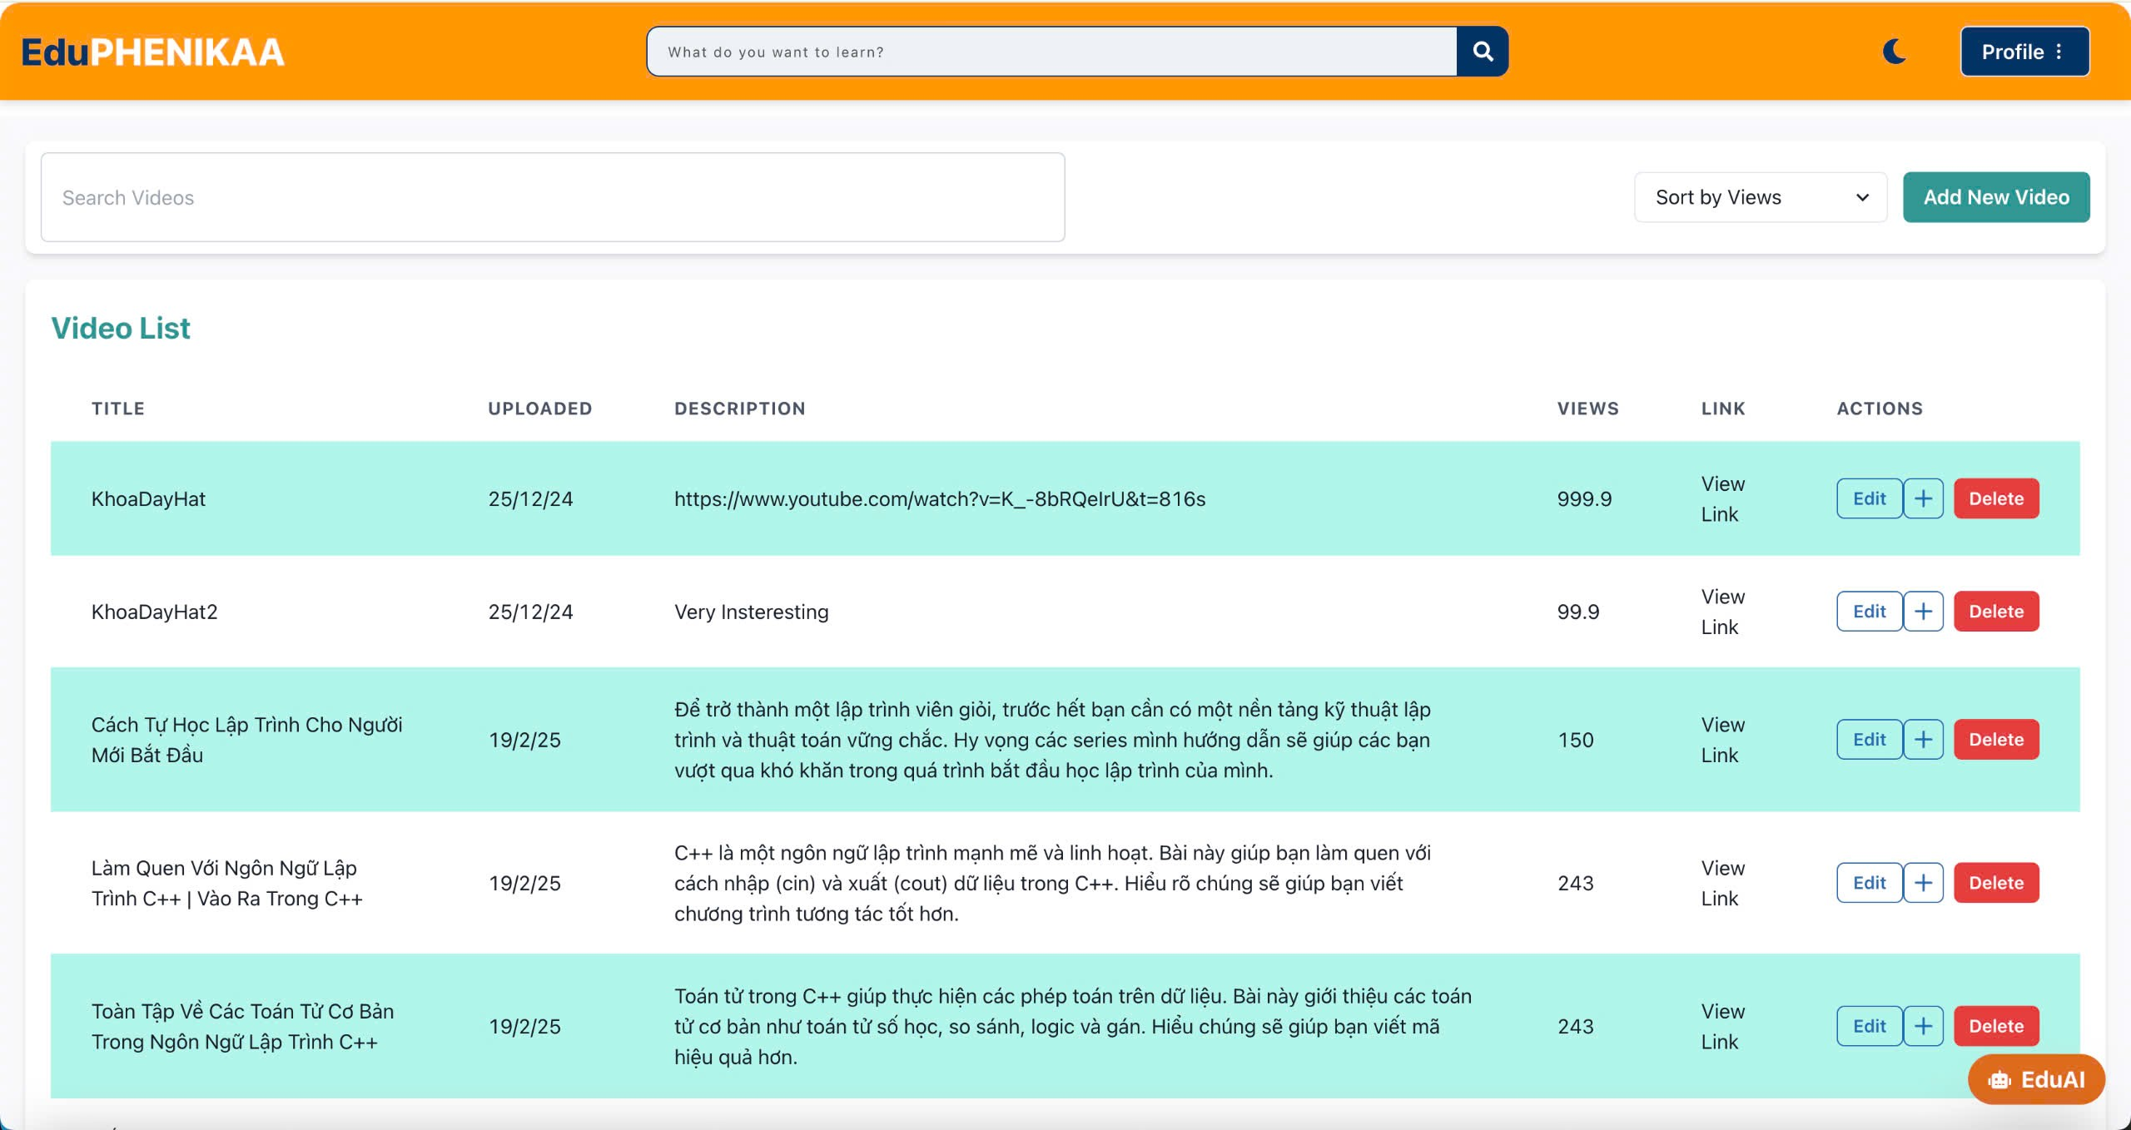

Hình 4.23 Quản lý videos bài giảng

*Mô tả Quản lý videos bài giảng*

|  |  |
| --- | --- |
| Bước | Mô tả |
| 1 | 1. Admin có thể quản lý tất cả các videos của hệ thống. 2. Admin có thể thêm, chỉnh sửa và xóa các videos. 3. Danh sách videos hiện các thông tin cơ bản của một videos như: Tên videos, ngày tạo videos, mô tả, views và link. 4. Admin cũng có thể sắp xếp danh sách videos theo lượng views. |

Bảng 4.23 Quản lý videos bài giảng

### *4.4.9. Thống kê thanh toán và số người đăng ký khóa học*

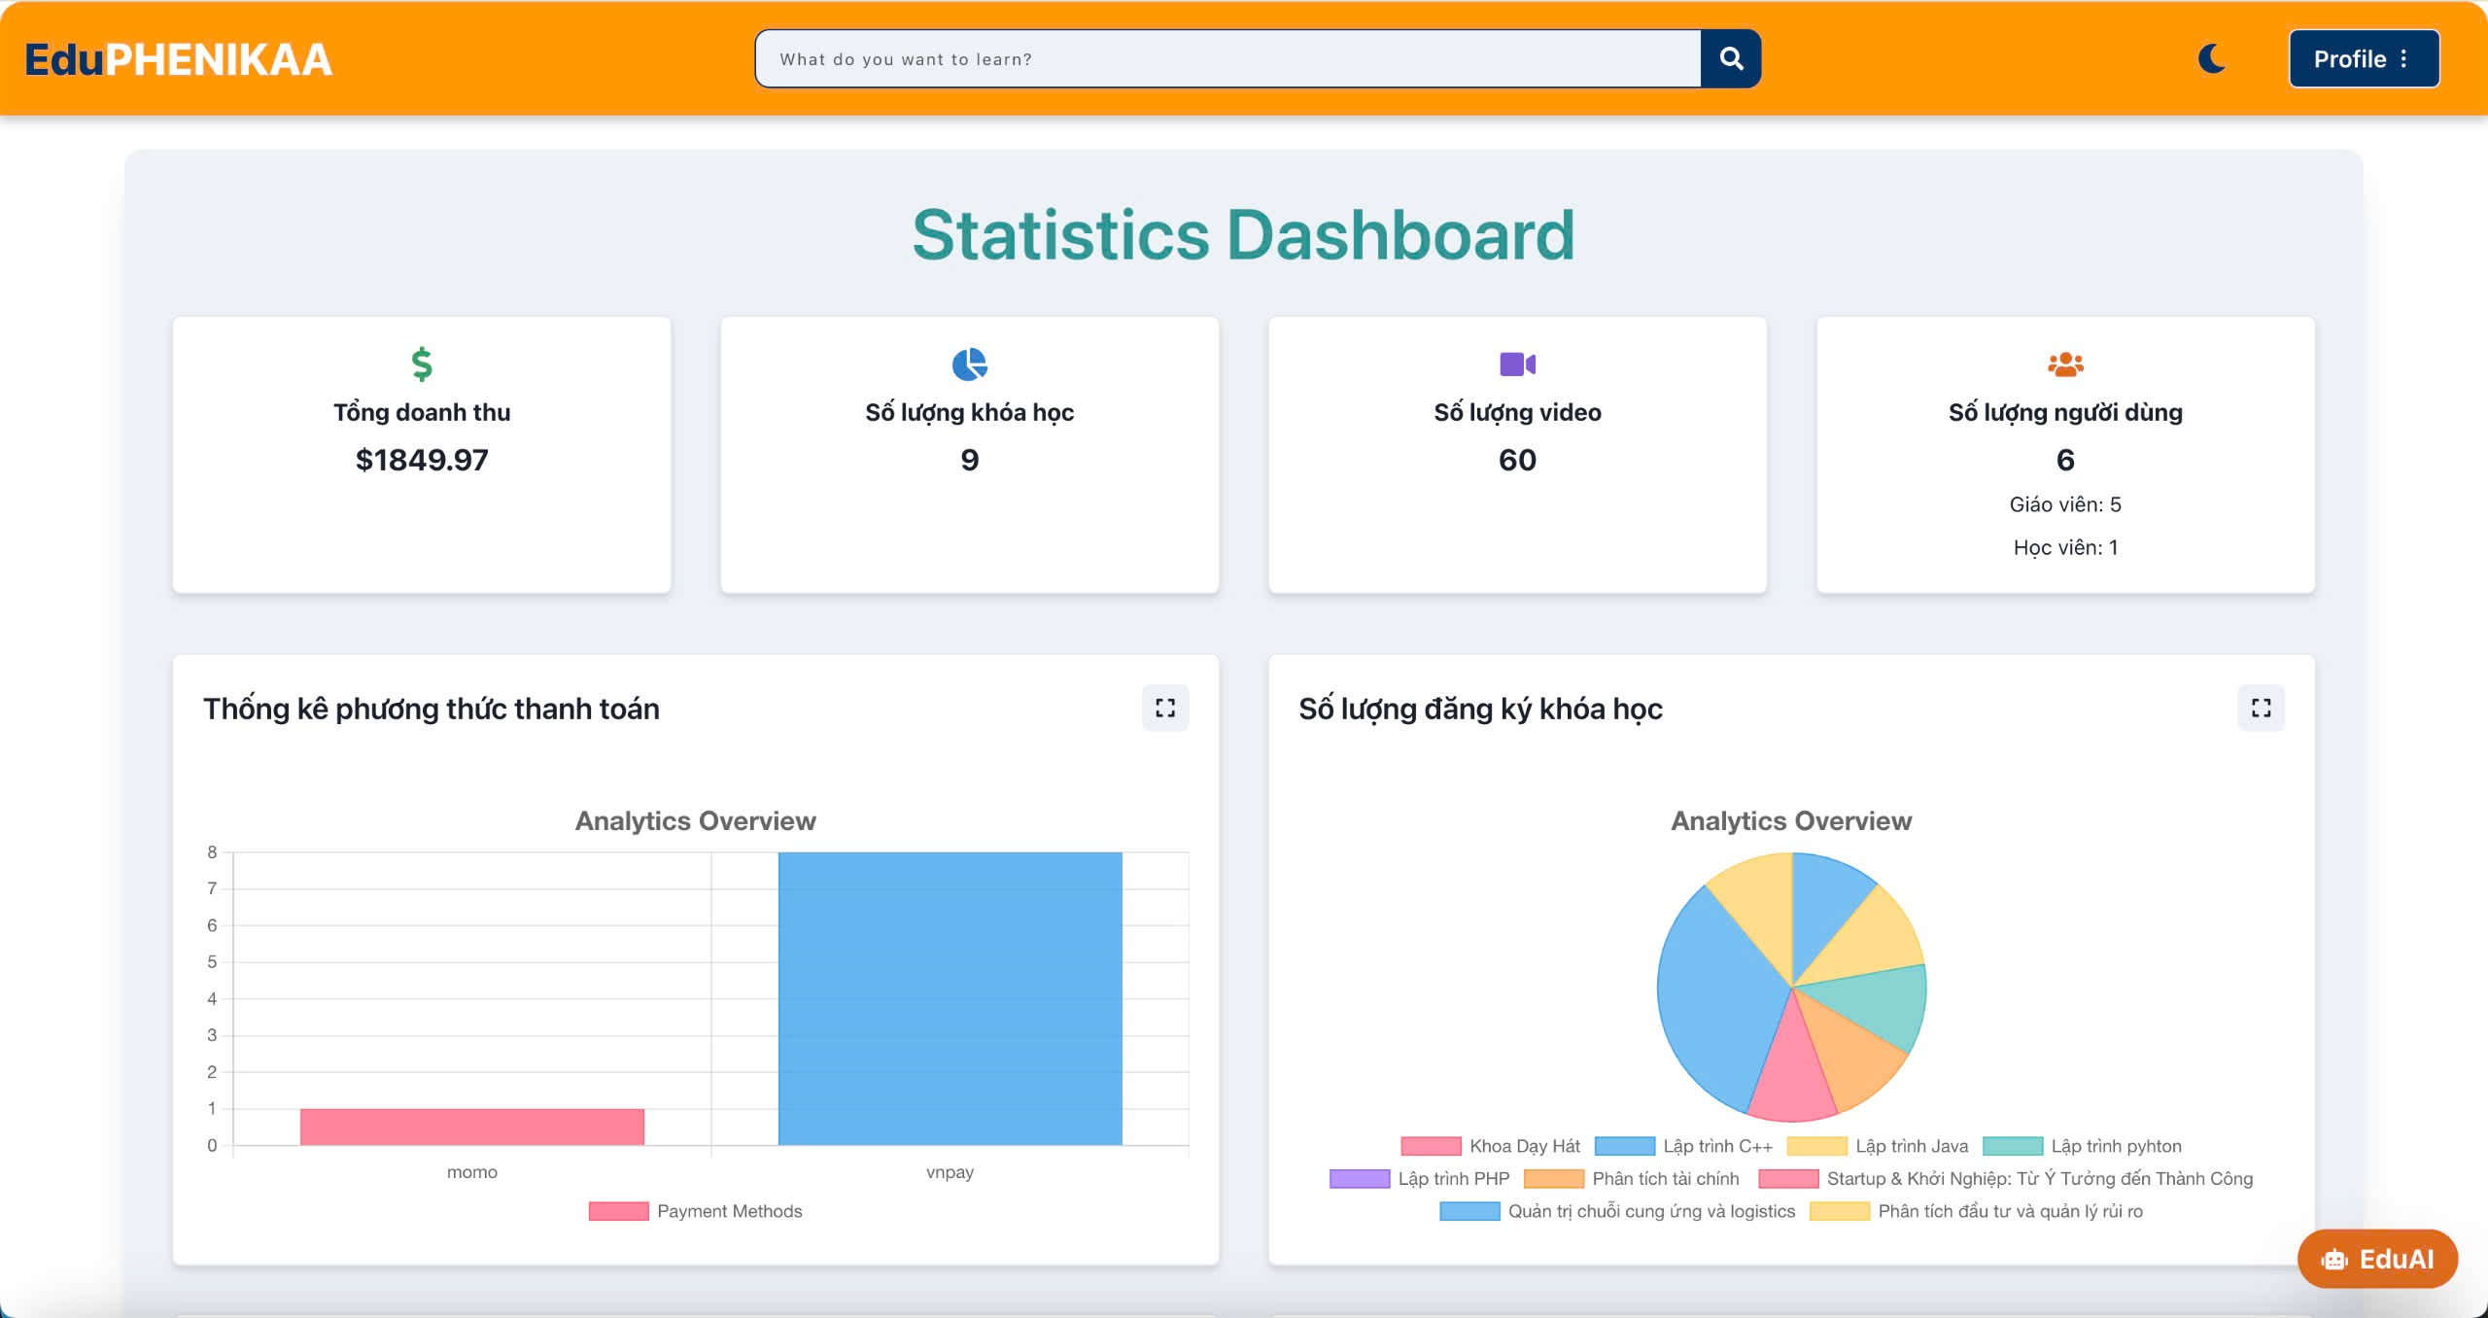

Hình 4.24 Thống kê thanh toán và số người đăng ký khóa học

*Mô tả Thống kê thanh toán và số người đăng ký khóa học*

|  |  |
| --- | --- |
| Bước | Mô tả |
| 1 | 1. Thống kê sẽ hiện thị về Tổng doanh thu, số lượng khóa học, số lượng videos, người dùng của hệ thống. 2. Thống kê và phương thức thanh toán: Sẽ hiện lên biểu đồ cột, thể hiện sự so sánh của hai phương thức thanh toán Momo và VnPay. 3. Thống kê về sô lượng đăng ký khóa học: Biểu đồ tròn thể hiện % các khóa học được đăng ký. Từ đó sẽ biết được các khóa học được học viên cũng như người dùng yêu thích. |

Bảng 4.24 Thống kê thanh toán và số người đăng ký khóa học

### *4.4.10. Thống kê về lượt xem và khóa học tốt nhất*

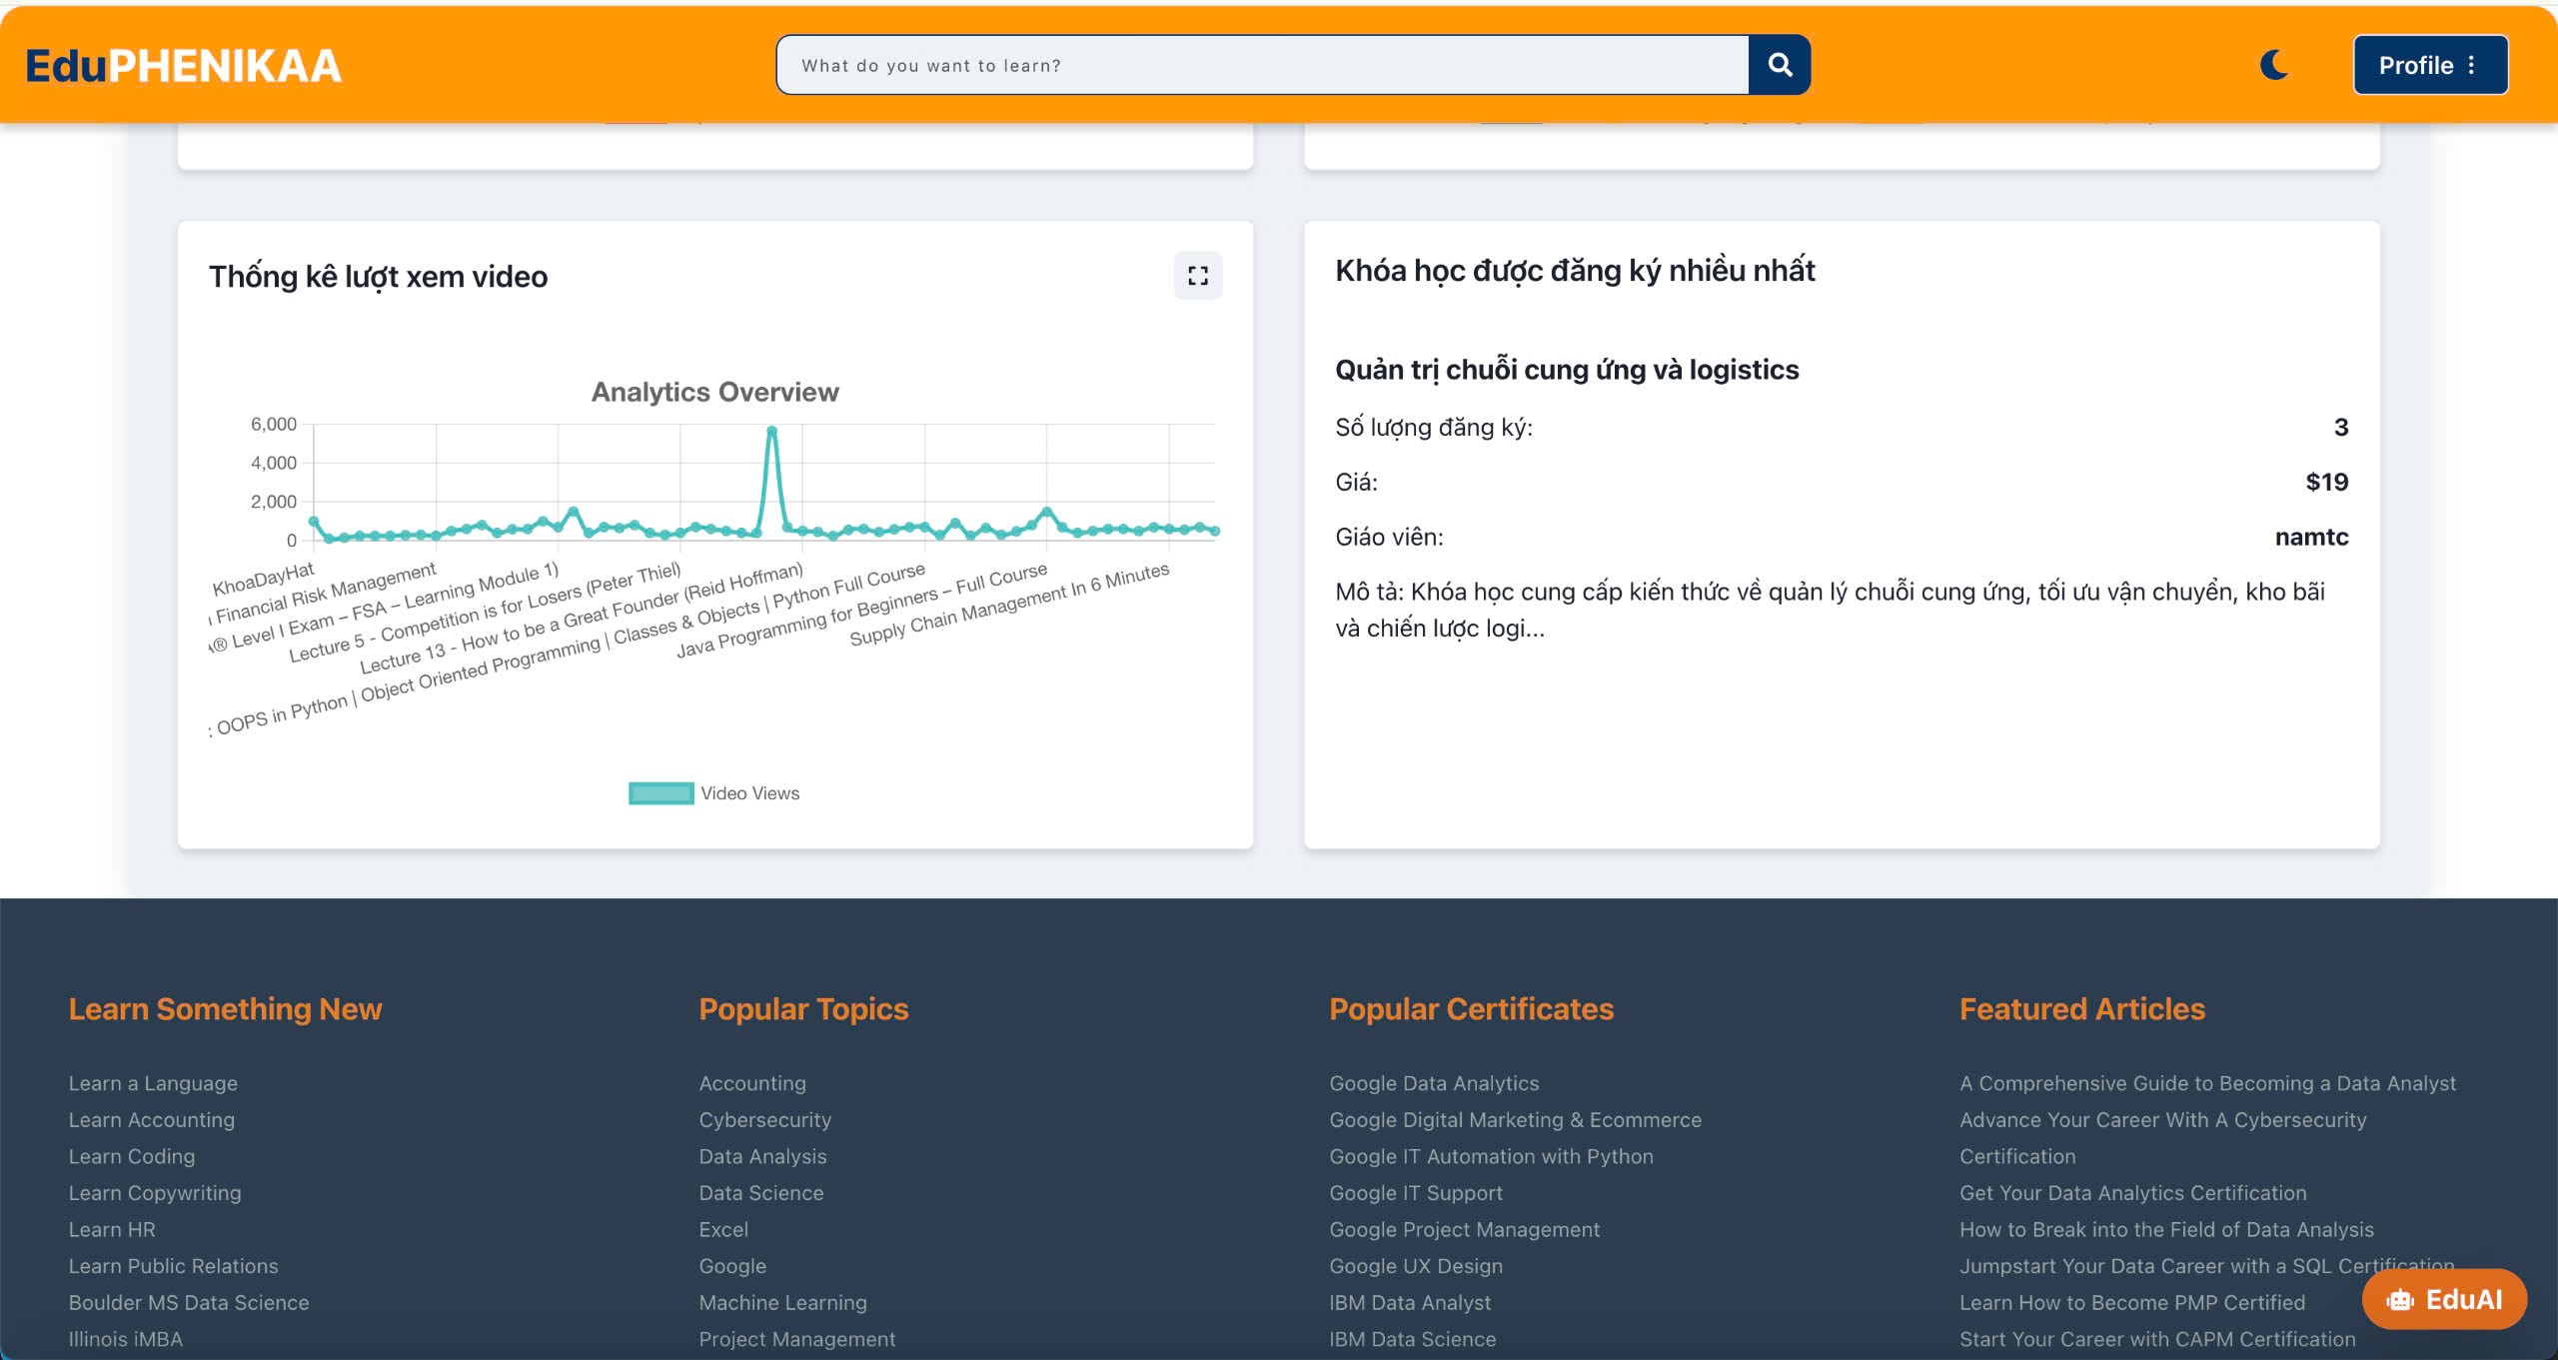

Hình 4.25 Thống kê về lượt xem và khóa học tốt nhất

*Mô tả Thống kê về lượt xem và khóa học tốt nhất*

|  |  |
| --- | --- |
| Bước | Mô tả |
| 1 | 1. Thống kê về lượt xem: Biểu đồ đường thể hiện về lượt xem của các videos, từ đó đánh giá được các videos. 2. Khóa học được đăng ký nhiều nhất: Thể hiện được khóa học nào có chất lượng tốt nhất, từ đó cải thiện được chất lượng của các khóa học khác. |

Bảng 4.25 Thống kê về lượt xem và khóa học tốt nhất

### *4.4.11. Cập nhập thông tin tài khoản*

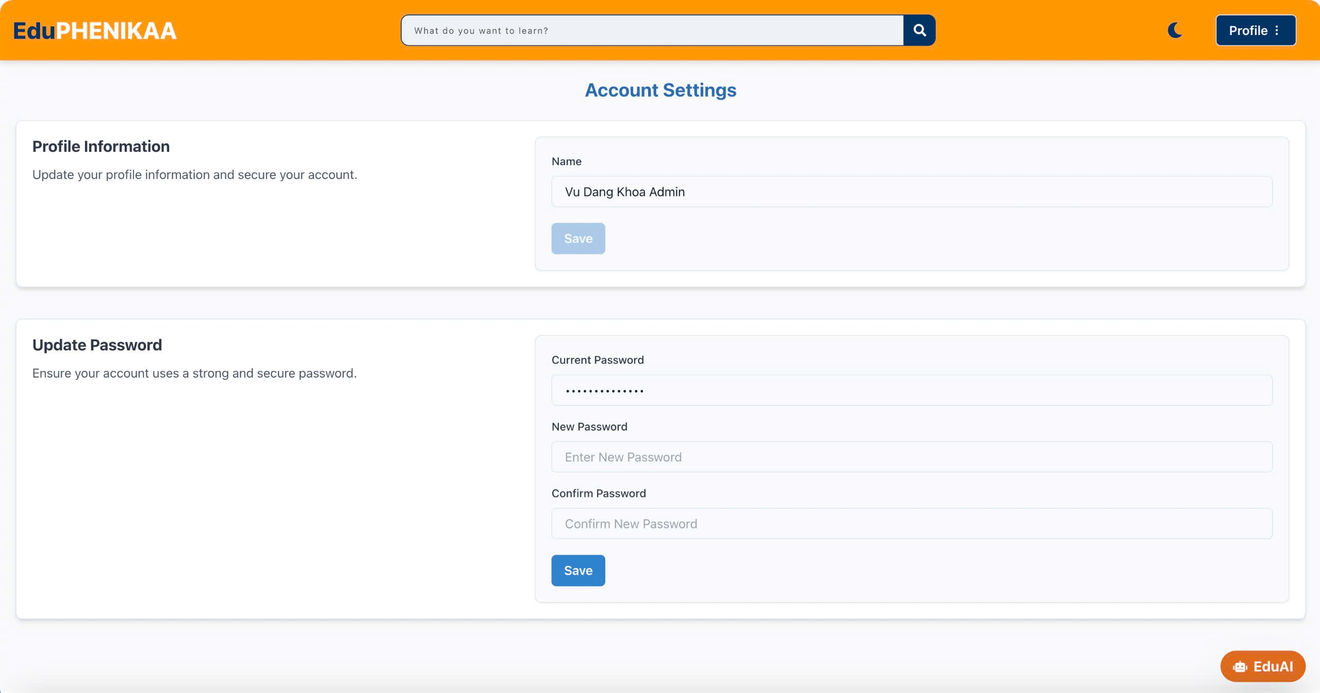

Hình 4.26 Cập nhập thông tin tài khoản

*Mô tả Cập nhập thông tin tài khoản*

|  |  |
| --- | --- |
| Bước | Mô tả |
| 1 | 1. Trang này sẽ cho Admin chỉnh sửa được các thông tin của tài khoản như Tên, mật khẩu. |

Bảng 4.26 Cập nhập thông tin tài khoản

### *4.4.12. Quản lý mã giảm giá*

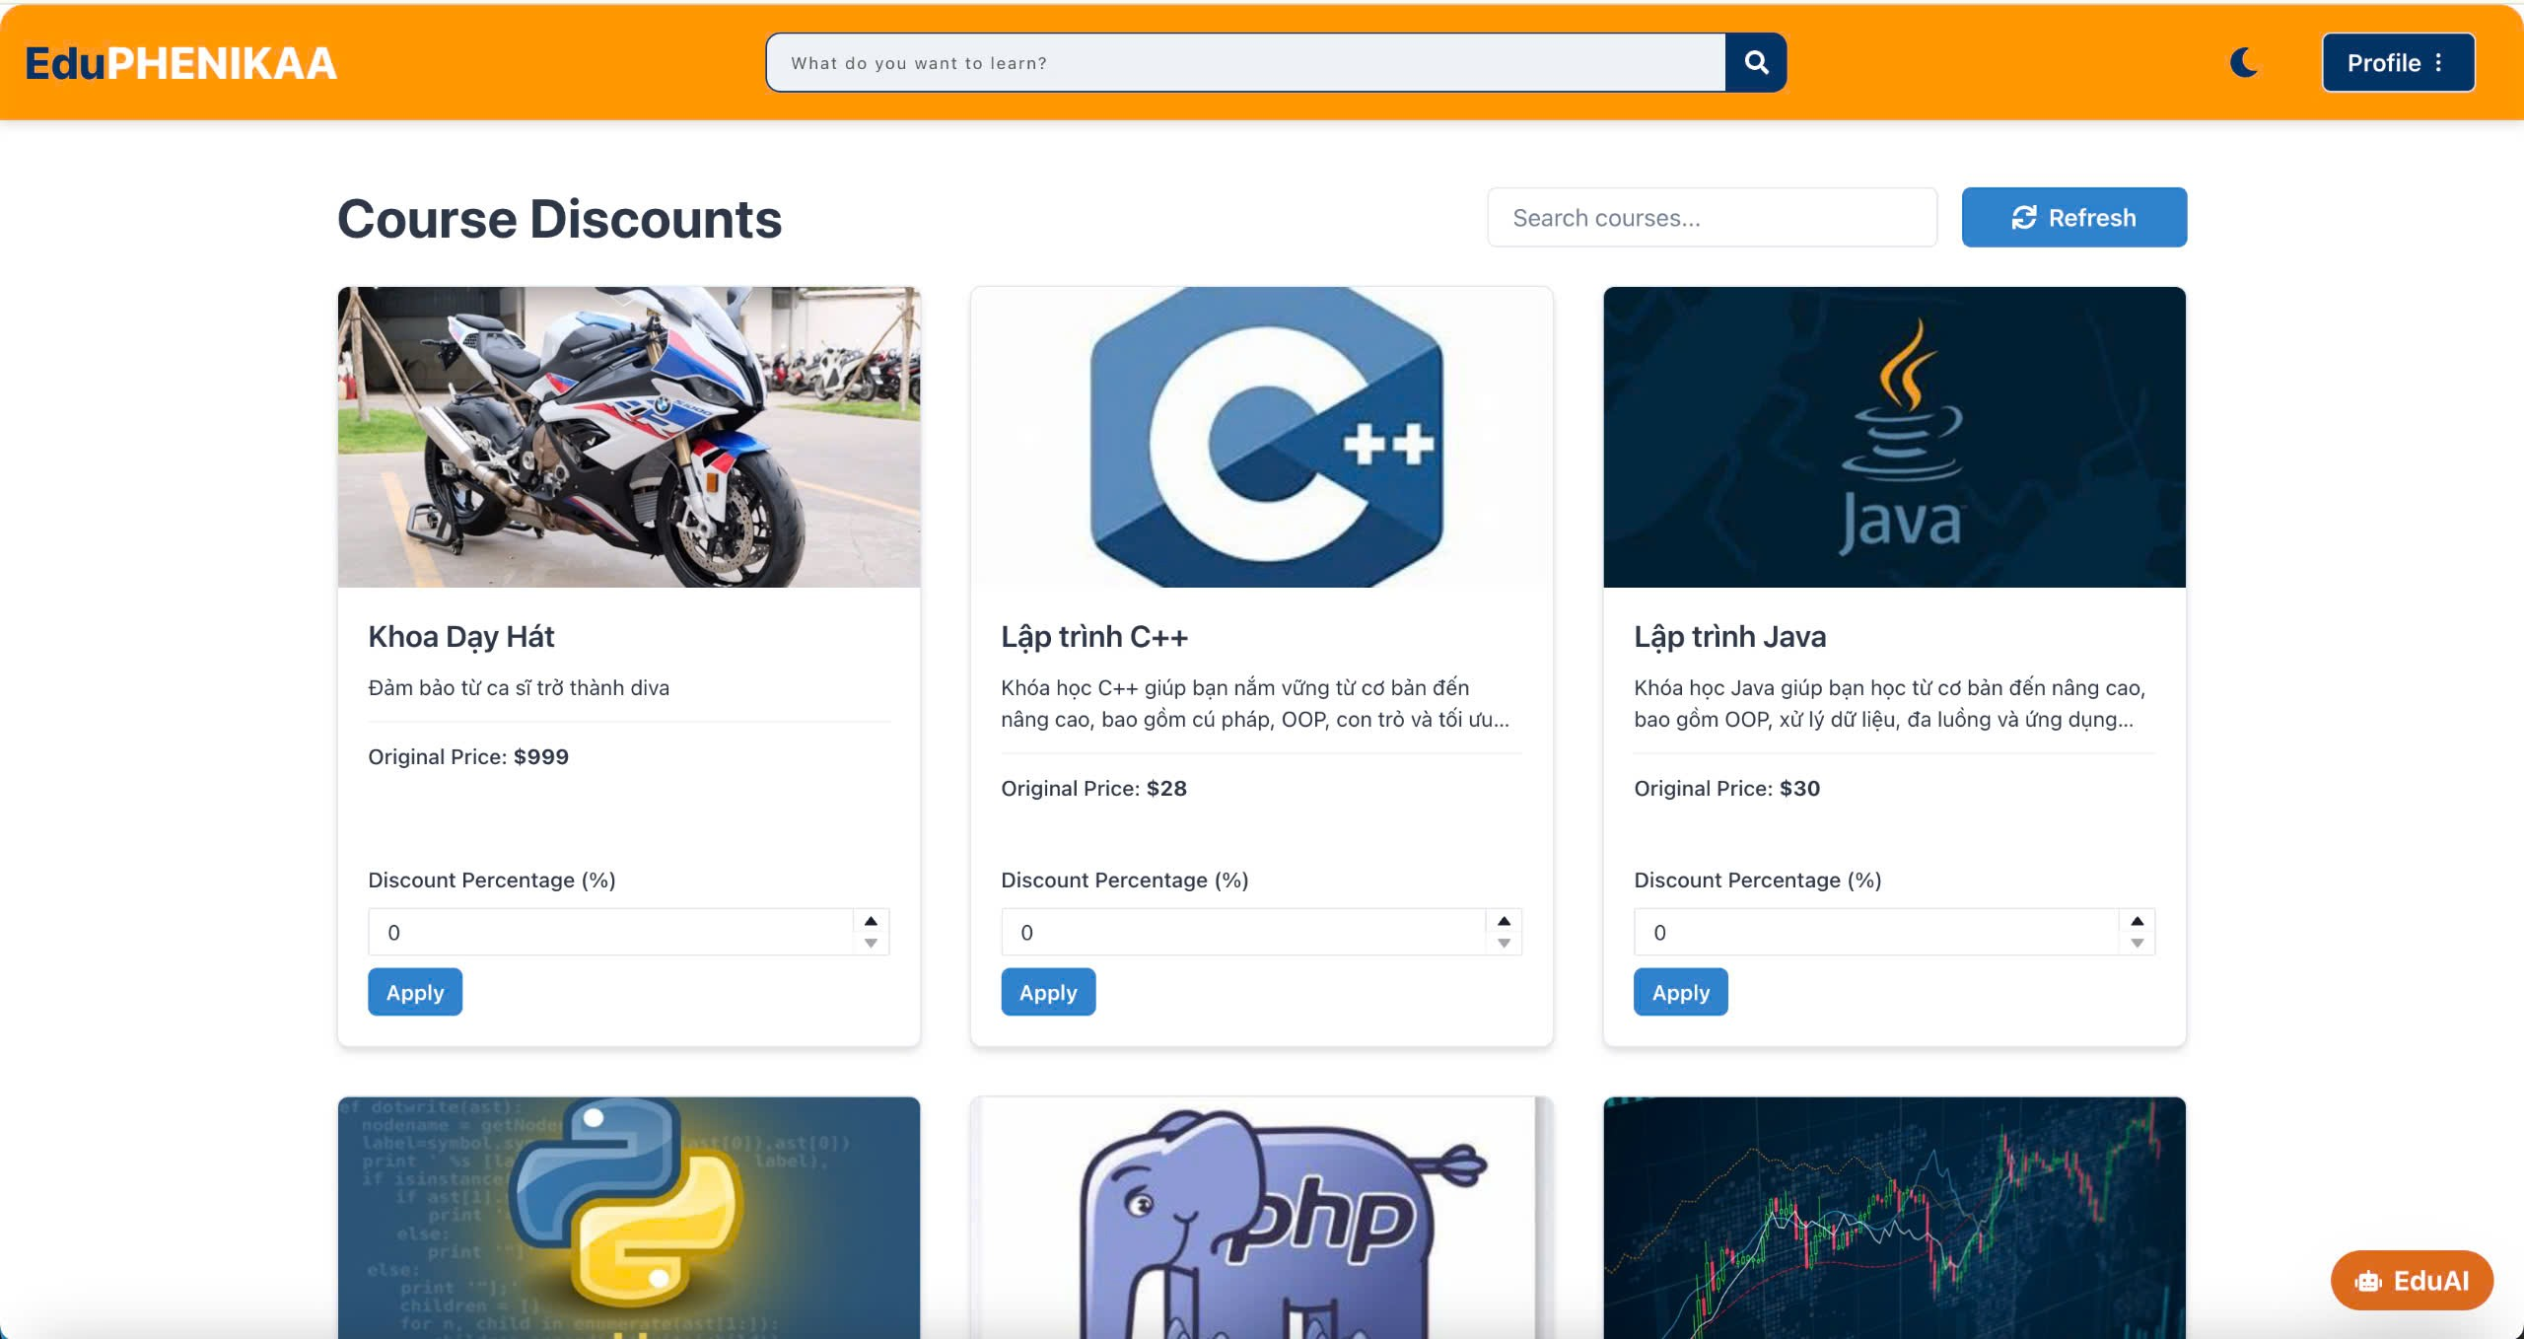

Hình 4.27 Quản lý mã giảm giá

*Mô tả Quản lý mã giảm giá*

|  |  |
| --- | --- |
| Bước | Mô tả |
| 1 | 1. Admin có thể thêm, chỉnh sửa cũng như xóa các mã giảm giá ở các khóa học. 2. Sau khi thay đổi thì người dùng có thể áp dụng mã giảm giá để mua khóa học với giá tốt hơn. |

Bảng 4.27 Quản lý mã giảm giá

# Hướng phát triển

Nhằm đáp ứng tốt hơn nhu cầu học tập ngày càng đa dạng của người dùng, EduPNK đặt mục tiêu mở rộng danh mục khóa học, tập trung vào các lĩnh vực mới nổi như trí tuệ nhân tạo (AI), blockchain, khoa học dữ liệu và các ngành công nghệ tiên tiến khác. Việc hợp tác với các chuyên gia và tổ chức giáo dục uy tín sẽ giúp nền tảng mang đến những nội dung học tập chất lượng cao, đáp ứng yêu cầu thực tiễn.

Bên cạnh đó, EduPNK sẽ tích hợp các công nghệ hiện đại để cải thiện trải nghiệm cá nhân hóa cho người dùng. Trí tuệ nhân tạo (AI) sẽ được ứng dụng để phân tích hành vi học tập và gợi ý lộ trình học tập phù hợp, giúp mỗi người dùng đạt được hiệu quả học tập cao nhất. Ngoài ra, việc áp dụng công nghệ thực tế ảo (VR) và thực tế tăng cường (AR) sẽ mang đến các trải nghiệm học tập trực quan, sinh động, đặc biệt trong những lĩnh vực yêu cầu tính thực hành cao.

EduPNK cũng đặt trọng tâm vào phát triển ứng dụng di động trên cả hai hệ điều hành iOS và Android, đảm bảo người học có thể tiếp cận đầy đủ các tính năng của nền tảng một cách linh hoạt. Để tăng cường sự gắn kết giữa các học viên, hệ thống sẽ xây dựng cộng đồng học tập tương tác với các tính năng mạng xã hội, diễn đàn trao đổi, và các buổi hội thảo trực tuyến với chuyên gia. Điều này không chỉ giúp học viên kết nối và học hỏi lẫn nhau mà còn tạo ra môi trường học tập sôi động, giàu giá trị.

Cuối cùng, EduPNK sẽ đẩy mạnh hợp tác với các doanh nghiệp và tổ chức giáo dục để cung cấp các chương trình đào tạo kỹ năng nghề nghiệp, hỗ trợ thực tập trực tuyến, và kết nối học viên với các cơ hội nghề nghiệp phù hợp. Những bước phát triển này không chỉ khẳng định vị thế của EduPNK trong lĩnh vực giáo dục trực tuyến mà còn mang lại giá trị thiết thực cho cộng đồng học tập toàn cầu.

# Tổng kết

Trong suốt quá trình nghiên cứu và phát triển, nền tảng học trực tuyến EduPNK đã được xây dựng với sự tập trung vào tính hiện đại, linh hoạt và khả năng đáp ứng nhu cầu đa dạng của người học. Với sự tích hợp các công nghệ tiên tiến như MERN Stack và dịch vụ đám mây, EduPNK đã chứng minh khả năng vận hành ổn định, hiệu quả và đảm bảo tính bảo mật cao.

Hệ thống cung cấp các công cụ học tập toàn diện, nội dung phong phú và đa dạng, giúp người dùng dễ dàng tiếp cận kiến thức và phát triển kỹ năng ở nhiều lĩnh vực. Đặc biệt, giao diện thân thiện và trải nghiệm người dùng mượt mà đã góp phần tạo nên một nền tảng thu hút và giữ chân học viên.

Kết quả đạt được từ dự án này không chỉ nằm ở việc xây dựng một nền tảng học trực tuyến hoàn chỉnh mà còn mở ra tiềm năng phát triển và ứng dụng mạnh mẽ trong lĩnh vực giáo dục số. EduPNK hứa hẹn sẽ không ngừng cải tiến, mở rộng quy mô và đóng góp vào việc xây dựng một cộng đồng tri thức trực tuyến toàn cầu trong tương lai.